МІНІСТЕРСТВО ОХОРОНИ ЗДОРОВ’Я УКРАЇНИ
ХАРКІВСЬКИЙ НАЦІОНАЛЬНИЙ МЕДИЧНИЙ УНІВЕРСИТЕТ

Кафедра спортивної, фізичної та реабілітаційної медицини,
фізичної терапії, ерготерапії

Магістерська робота
за спеціальністю: 227 «Фізична терапія, ерготерапія»

На тему: ЕФЕКТИВНІСТЬ КОМБІНОВАНОГО ЗАСТОСУВАННЯ МЕТОДІВ ФІЗИЧНОЇ ТЕРАПІЇ «CONSTRAINT-INDUCED MOVEMENT THERAPY» ТА «PROPRIOCEPTIVE NEUROMUSCULAR FACILITATION», ПРИ РЕАБІЛІТАЦІЇ ХВОРИХ РІЗНИХ ВІКОВИХ ГРУП, З ПАРЕЗОМ ВЕРХНЬОЇ КІНЦІВКИ, ВНАСЛІДОК ПЕРЕНЕСЕНОГО ІШЕМІЧНОГО ІНСУЛЬТУ

Виконав: студент 2 курсу, групи 4-22-307
ІV медичний факультет, «Фізична терапія, ерготерапія»
Вировець Д.О.
Керівник: професор, д.мед.н. Білецька О.М.
Рецензент:

Харків – 2024
ЗМІСТ
ПЕРЕЛІК УМОВНИХ СКОРОЧЕНЬ |  | 4
ВСТУП |  | 5
РОЗДІЛ 1 | ЗАГАЛЬНА ХАРАКТЕРИСТИКА ІШЕМІЧНОГО ІНСУЛЬТУ (ОГЛЯД ЛІТЕРАТУРИ) | 9
1.1. | Епідеміологія та етіологія | 9
1.2. | Фактори ризику та патофізіологія | 13
1.3. | Класифікація ішемічного інсульту | 19
1.4. | Неврологічні порушення при ішемічному інсульті | 23
1.5. | Основні засоби фізичної терапії для реабілітації постінсультних хворих | 27
Висновки до розділу № 1 |  | 40
РОЗДІЛ 2 | МЕТОДИ ТА ОРГАНІЗАЦІЯ ДОСЛІДЖЕННЯ | 42
2.1. | Загальна характеристика пацієнтів, які прийняли участь у дослідженні | 42
2.2. | Характеристика методів дослідження | 43
2.3. | Організація дослідження | 46
Висновки до розділу № 2 |  | 48
РОЗДІЛ 3 | РЕЗУЛЬТАТИ ДОСЛІДЖЕННЯ ТА ЇХ ОБГОВОРЕННЯ | 50
3.1 | Вихідні показники функціональних досліджень різних вікових груп | 50
3.2 | Програма фізичної терапії постінсультних пацієнтів різних вікових груп | 56
3.3 | Динаміка показників функціональних досліджень постінсультних пацієнтів різних вікових груп | 60
Висновки до розділу 3 |  | 69
ВИСНОВКИ |  | 70
ПРАКТИЧНІ РЕКОМЕНДАЦІЇ |  | 73
СПИСОК ВИКОРИСТАНИХ ДЖЕРЕЛ |  | 74
ДОДАТКИ |  | 82

ПЕРЕЛІК УМОВНИХ СКОРОЧЕНЬ
КТ | - Кінезіотерапія
PNF | - Пропріоцептивна нейром'язова фасилітація (proprioceptive neuromuscular facilitation)
CIMT | - Терапія рухами, викликаними через обмеження (Constraint-Induced Movement Therapy)
mCIMT | - Модифікований протокол CIMT (modified CIMT)
FMA | - Тест Fugl-Meyer
FMA-UE | - Частина теста Fugl-Meyer для верхньої кінцівки (Fugl-Meyer - Upper Extremity)
ММТ | - Мануально-м’язове тестування
в.п. | - Вихідне положення
ЕГ | - Експериментальна група

ВСТУП
Актуальність дослідження. Ішемічний інсульт виникає внаслідок гострого порушення мозкового кровообігу і є однією з найчастіших причин смертності хворих. 75% пацієнтів в Україні, що пережили інсульт залишаються з певним порушенням: мови, зору, ковтання та/або слабкістю кінцівок. За статистикою частіше зустрічається ішемічний тип інсульту, рідше – геморагічний. Лише 10-20% хворих повертаються до праці, тоді як більша частина інших хворих стають особами з інвалідністю. [1]
Хворі на інсульт високозалежні від оточуючих через порушення фунції руху, особливо у гострий період відновлення. Передумовою цього порушення є неврологічні зміни, що з’являються внаслідок патологічного процесу. Часто ця дисфункція поєднується зі зниженням функції зовнішнього дихання та зниженням силової витривалості м’язів тулуба, кінцівок – неураженого боку, через вимушений довготривалий ліжковий режим. Порушення рухового режиму на будь-якому етапі лікування, недотримання реабілітаційних термінів та завдань лікувальних заходів призводять до зниження швидкості відновлення, дистрофічних змін шкіри, наприклад – пролежнів та інших станів, які можуть затримувати відновлення під час реабілітаційного процесу. Нерідко може бути зниження когнітивної функції, що передує додатковому нагляду за такими хворими.
Одна з найбільш розповсюджених причин втрати працездатності після інсульту – є порушення функції верхньої кінцівки яке наявне у 70% пацієнтів. [7] Тільки у 20% хворих функція верхньої кінцівки може відновитися повністю [14,17]. Порушення функціональної спроможності виконувати рухи верхньою кінцівкою значно підвищує рівень функціональної залежності хворого та знижує якість його життя [63,79]. У зв’язку зі значним поширенням цього захворювання, виникає необхідність більш глибокого та всебічного вивчення використання комплексу засобів фізичної терапії для лікування таких пацієнтів під час реабілітаційного процесу.
Заходи по відновленню хворих, які перенесли інсульт включають доволі широкий перелік методів фізичної терапії – це і КТ, масаж, фізіотерапія тощо. До найбільш ефективних підходів у відновленні рухових порушень зазвичай відносять методи, які базуються на принципах пропріоцептивної корекції, нейромоторного перевиховання та високої частоти повторення. На цих принципах базуються методи PNF та CIMT.[25,47,69,74] Проте, нами не знайдено достатньої інформації щодо особливостей комбінованого застосування вказаних методів фізичної терапії в залежності від різного віку пацієнтів, які мають порушення функції верхньої кінцівки після інсульту.
Усе вищеописане визначає актуальність розробки нової програми фізичної терапії для хворих з парезом верхньої кінцівки, внаслідок перенесеного інсульту. Ця програма має бути спрямована на збільшення сили м’язів та рухових можливостей пацієнта.
Мета дослідження. Розробка й оцінка ефективності програми фізичної терапії для осіб різних вікових груп з порушеннями функції верхньої кінцівки, після перенесеного ішемічного інсульту.
У відповідності з метою роботи були поставлені наступні завдання:
- Аналіз сучасних наукових джерел з питань реабілітації хворих на інсульт різних вікових груп, які мають порушення функції верхньої кінцівки.
- На основі вивчення спеціальної літератури, провести аналіз етіології, патофізіології, проявів неврологічних порушень які виникають у хворих на ішемічний інсульт.
- Дослідити клініко-функціональний стан верхньої кінцівки хворих перед застосуванням програми фізичної терапії.
- Дослідити різницю ефективності методів «Constraint-induced movement therapy» та «Proprioceptive neuromuscular facilitation» у поліпшені клініко-функціонального стану верхньої кінцівки у постінсультних хворих в групах віком від 50-64 років та від 68-77 років.
Об’єкт дослідження: особи віком від 50 до 77 років, після перенесеного ішемічного інсульту.
Предмет дослідження: вплив комплексної програми фізичної терапії методами CIMT та PNF на клініко-функціональний стан верхньої кінцівки у постінсультних хворих в групах віком від 50-64 років та від 68-77 років.
Методи дослідження: при проведені та організації дослідження застосовували відповідно до мети і завдань:
- Аналіз наукової та науково-методичної літератури
- Лікарсько-педагогічне спостереження: збір анамнезу та аналіз рухових обмежень осіб з порушенням функції верхньої кінцівки
- Медико-біологічні: дослідження за шкалою обстеження після інсульту - тест Fugl-Meyer для верхньої кінцівки, проведення мануально-м'язового тестування
- Методи математичної статистики для обробки результатів дослідження
Наукова новизна одержаних результатів:
- Був проведений аналіз впливу фізичної терапії на осіб молодшої (50-64 років) та старшої (68-77 років) груп після перенесеного ішемічного інсульту з порушенням функції верхньої кінцівки.
- Було розроблено програму фізичної терапії, основа якої була кінезіотерапія. Зміст кінезіотерапії формувався з вправ за методикою PNF, вправ за CIMT методом, динамічних та силових вправ для зміцнення м’язів верхньої кінцівки та поліпшення їх функції.
- Доведено ефективність розробленої програми фізичної терапії для поліпшення клініко-функціонального стану верхньої кінцівки у осіб різних вікових груп, що перенесли ішемічний інсульт.
Теоретична значимість результатів дослідження:
Полягає в обґрунтуванні впливу розробленої програми фізичної терапії на клініко-функціональний стан верхньої кінцівки осіб молодшої та старшої груп після перенесеного ішемічного інсульту.
Практична значущість дослідження полягає:
- в реалізації програми фізичної терапії, яка містить КТ (основою якої були вправи з використанням: методики PNF, вправ за CIMT методом, динамічних та силових вправ для зміцнення м’язів верхньої кінцівки та поліпшення її функції)
- в розробці практичних рекомендацій щодо застосування розробленої програми фізичної терапії серед молодших та старших за віком постінсультних хворих.
Достовірність результатів:
Підтверджується теоретико-методологічною базою дослідження; використанням комплексу взаємодоповнюючих методів дослідження; особистою участю автора у експерименті; постановкою та досягненням реальних завдань; використанням статистичних математичних методів для обробки одержаних результатів через комп’ютерні програми та отриманням позитивних результатів дослідження.
Структура та обсяг магістерської роботи
Магістерська робота складається з переліку умовних скорочень, вступу, трьох розділів, висновків до кожного розділу, загального висновку, практичних рекомендацій, списку використаних джерел і додатків.

РОЗДІЛ 1
ЗАГАЛЬНА ХАРАКТЕРИСТИКА ІШЕМІЧНОГО ІНСУЛЬТУ
(ОГЛЯД ЛІТЕРАТУРИ)
1.1 Епідеміологія та етіологія.
У 2005 році захворювання на інсульт призвело до 5,7 мільйонів смертельних випадків у світі, і передбачалося, що кількість смертей зросте до 6,7 мільйонів у 2015 році, а у 2030 році до 7,8 мільйонів. [19]
Аналіз тенденцій по захворюваності на інсульт у період 2000-2010 вказував на стале зростання на рівні 0,5–2% щорічно. Раніше цей показник не перевищував 2,0 на 1000 населення. Протягом тих десятиліть він піднявся з 2,2 до 3,5 у більшості країн Європи.
У 2021 році більшість смертей в Україні становила серцево-судинна та цереброваскулярна патологія — 59,71%. Найбільш поширеною була хвороба серця (42,1%). [20] Посилаючись на інформацію від Української асоціації боротьби з інсультом, щороку цереброваскулярні захворювання діагностують у більш ніж 140 тисяч українців (більшість цих людей є працездатного віку). Смертність протягом перших 30 днів після інсульту може доходити до 40%, а потім зрости до 50% протягом року після початку захворювання. Від 20% до 40% постінсультних осіб потребують підтримки з боку інших людей (більше 10% осіб отримують інвалідністю), тоді як лише невелика кількість хворих можуть повернутися до нормального життя.
За даними Міністерства охорони здоров’я, у 2023 році кількість пацієнтів з інсультами зросла майже до 20%. У зв'язку з війною середній вік людей із діагностованим інсультом, ймовірно, може зменшитися приблизно на 10-15 років. [2]
У Харківській області протягом 2022 року серед дорослих зареєстрували більше 4 тис. випадків інсультів, що становило 190 випадків на 100 тисяч населення. У 2021 році було зафіксовано майже 6 тис. випадків захворювання, що означає 268 випадків на 100 тисяч населення.
З огляду на статистичні данні, які вказують на зростання хворих на інсульт цілком логічно було б розробити план дій та заходів для попередження подальшої прогресії цього захворювання і такий план був створений. Європейська організація інсульту разом з Європейським альянсом боротьби з інсультом розробили план дій з проблеми інсульту для Європи на період 2018–2030 років, що отримав назву «Європейський план дій проти інсульту». [2,24]
Цей план дій є своєрідним маршрутом, який має конкретні визначенні цілі та потрібен для подальшого впровадження доказаних профілактичних заходів та видів допомоги під час інсультів у визначенні терміни.
Європейський план дій проти інсульту включає наступні стратегічні цілі: знизити загальну кількість інсультів у Європі, забезпечити лікуванням майже всіх пацієнтів з інсультом у спеціалізованих закладах, створити загальні плани боротьби з цим захворюванням, які будуть охоплювати всі етапи надання допомоги.
Згаданий план має сім напрямків роботи:
- Здійснення профілактичних заходів на ранній стадії.
- Організація медичної допомоги під час інсульту.
- Лікування при гострому інсульті;
- Профілактика повторних інсультів;
- Покращення заходів реабілітації
- Аналіз результатів лікування інсульту.
- Аналіз якості наданої допомоги та якості життя після інсульту.
Наразі в Україні діє більше двох сотень медичних закладів, які надають послуги за пакетом, що передбачає медичну допомогу при інсульті.
Станом на жовтень 2023 року, майже 20 установ охорони здоров'я у Харківській області та місті Харкові підписали договори з Національною службою здоров'я України щодо медичного обслуговування населення за програмою медичних гарантій у напрямі медичної допомоги при інсульті.
У 2021 року Європейська організація з інсульту у партнерстві з Європейським альянсом проти інсульту ухвалила декларацію дій для боротьби з цим захворюванням. Цю декларацію підписали Міністерство охорони здоров'я України та Національна служба здоров'я України з метою покращення надання медичних послуг особам, що пережили інсульт. [24]
У процесі реформування системи охорони здоров'я національна служба здоров'я України покращила фінансування медичної допомоги при інсультах, додавши її до програми медичних гарантій, тому для українців ця послуга є безкоштовною.
Важливим аспектом лікування інсульту є розуміння причин його виникнення. Усвідомлювання етіології захворювання є вирішальною складовою сучасної медичної науки та практики.
Перш за все, знання етіології дає можливість уникнути лише симптоматичного лікування, спрямованого на виявлення та полегшення симптомів, не враховуючи основну причину захворювання. Розуміння кореневих факторів хвороби дозволяє медичним фахівцям призначати цілеспрямовану терапію, спрямовану на її усунення, що сприяє швидкому та ефективному відновленню пацієнта.
По-друге, глибоке знання етіології дозволяє розробляти стратегії профілактики, спрямовані на управління та зменшення факторів ризику. Це допомагає знизити поширеність захворювання і покращити загальний стан здоров'я населення.
З основних факторів, що сприяють цереброваскулярним захворюванням є – атеросклероз. Він характеризується утворенням бляшок із накопиченням ліпідів, фібрину, складних вуглеводів і відкладень кальцію на стінках артерій, усе це призводить до прогресуючого звуження кровоносних судин. Порушення кровотоку відбувається в конкретних місцях, зазвичай це можуть бути місця біфуркації, звужень або розширення, а також кути артерій. Найчастіше ураження виникає у місці початку загальної сонної артерії або в місці її переходу в середню мозкову артерію, у головній біфуркації середньої мозкової артерії та в місці з’єднання хребетних артерій з базилярною артерією. [9,13,61]
Ішемічні інсульти можуть виникати внаслідок тромбозу, емболії або інших станів, які викликають низький системний перфузійний тиск. Відсутність церебрального кровотоку, що виникає в результаті цього, позбавляє мозок найнеобхіднішого для його життєдіяльності – кисень та глюкоза. Це викликає порушення клітинного метаболізму і призводить до пошкодження та загибелі тканин мозку. Церебральний тромбоз вказує на утворення або розвиток тромбу в церебральних артеріях або їх гілках. Слід зазначити, що ураження екстракраніальних судин (наприклад, сонних або хребетних артерій) також може викликати симптоми інсульту. Тромби призводять до ішемії або оклюзії артерії, що може викликати церебральний інфаркт або некроз тканин (атеротромботичний інфаркт мозку). [34,61]
Тромби також мають можливість зміщуватися та переміщатися до більш дистальних місць у вигляді внутрішньоартеріального емболу. Церебральний ембол може складатися зі шматочків інших речовин, наприклад тромбу або бляшки, які утворюються в іншому місці та вивільняються в кровотік. Після цього вони можуть опинитися в церебральних артеріях, де і осідають, викликаючи закупорку. Найчастіше причиною такої емболії головного мозку є захворювання серцево-судинної системи. Буває так, що деякі системні розлади можуть призводити до септичної, жирової або повітряної емболії, яка впливає на кровообіг мозку. Ішемічні інсульти також можуть виникати внаслідок низької системної перфузії , що є результатом серцевої недостатності або значної крововтрати з системною гіпотензією.

  - Фактори ризику та патофізіологія
Цереброваскулярні захворювання вважаються основною причиною смерті серед жінок та другою серед чоловіків у країнах з високим рівнем розвитку промисловості.[26,35,51] Інсульт є однією з основних причин порушення працездатності і наслідки неврологічного ураження присутні у 90% пацієнтів, третина з них не може відновити повсякденну діяльність на тому ж рівні, що й до інсульту [35,51]. Існують певні фактори ризику, які можуть вказувати на підвищену імовірність розвитку інсульту, а також було доведено, що проведення терапевтичних дій над судинними факторами ризику, особливо у вторинній профілактиці, зменшують ризик виникнення повторного інсульту і імовірність інших коронарних чи периферичних судинних епізодів.[49,71]
Фактори ризику зазвичай поділяють на дві великі групи:
- Незмінні
- Модифіковані
До незмінних відноситься: вік, стать, спадкові захворювання, етнічна приналежність та інше. До модифікованих відносять: гіпертонія, серцеві захворювання, куріння, цукровий діабет, зловживання алкоголем і/або наркотиками, ожиріння, гормональне лікування у жінок у постменопаузі, захворювання периферичних артерій та інше. [26,49,71]
Вік є безперечним фактором ризику для виникнення інсульту, бо, наприклад, показник захворюваності та поширеності збільшується вдвічі за кожні наступні 5 років після 65 років. З боку етнічної та расової приналежності було виявлено, що афроамериканські пацієнти мають більшу частоту інсультів ніж ті хто належить до європеоїдної раси, а також, що атеросклероз судин головного мозку частіше зустрічається у азіатів. [46,62] Сімейний анамнез інсульту у родичів, які належать до першого ступеня споріднення теж підвищує ймовірність захворювання на гостру цереброваскулярну патологію. Цей ризик може виникати за різними механізмами, такими як спадкова схильність до факторів ризику інсульту, генетична передача схильності до інсульту, ведення певного способу життя, культурні та екологічні фактори. [41]
Модифіковані фактори ризику ішемічного інсульту широко відомі. Ефективне лікування цих факторів призводить до зменшення частоти виникнення інсульту, що дозволяє проводити заходи з первинної та/або вторинної профілактики.
Гіпертонія
Артеріальна гіпертензія є одним і основним з факторів ризику виникнення інсульту. Високий артеріальний тиск може збільшувати ризик появи цього захворювання в 4 рази. Ризик виникнення крововиливу в мозок людей з високим артеріальним тиском у 3,9 разів вищий, ніж у тих, хто має нормальний тиск. Щодо крововиливу при аневризмальному субарахноїдальному крововиливі, його відносний ризик становить у 2,8 рази більше. [29,32,43,64,77] Виявлення та контроль артеріальної гіпертензії є ключовим аспектом стратегії передбачення та запобігання інсульту як у первинній, так і у вторинній профілактиці.
Як вказано у таблиці №1, за даними про 2704 пацієнтів із першим ішемічним інсультом, зібраними з реєстру інсультів «Sagrat Cor Hospital» Барселона, артеріальна гіпертензія виявилася ключовим фактором ризику у різних вікових групах пацієнтів.

Таблиця №1. Розподіл за віковими групами демографічних і серцево-судинних факторів ризику у 2704 пацієнтів, що послідовно потрапили у лікарню з інфарктом мозку, зібраних з «Sagrat Cor Hospital Барселонського реєстру інсульту» [49] n (%):

Дані | < 65 років (n = 386) | 65-74 років  (n = 680) | ≥ 75-84 років  (n = 1068) | ≥ 85 років  (n = 570)
Стать
Чоловіки | 270 (69.9) | 409 (60.1) | 471 (44.1) | 186 (32.6)
Жінки | 116 (30.1) | 271 (39.9) | 597 (55.9) | 384 (67.4)
Судинні фактори ризику
Гіпертонія | 186 (48.2) | 415 (61) | 624 (58.4) | 276 (48.4)
Фібриляція передсердь | 38 (9.8) | 157 (23.1) | 366 (34.3) | 246 (43.2)
Цукровий діабет | 90 (23.3) | 187 (27.5) | 252 (23.6) | 103 (18.1)
Дисліпідемія | 86 (22.3) | 179 (26.3) | 161 (15.1) | 54 (9.5)
Перенесений в минулому  інфаркт мозку | 42 (10.9) | 130 (19.1) | 194 (18.2) | 102 (17.9)
Ішемічна хвороба серця | 37 (9.6) | 128 (18.8) | 185 (17.3) | 85 (14.9)
Куріння (> 20 сигарет/день) | 34 (8.8) | 85 (12.5) | 132 (12.4) | 66 (11.6)
ХОЗЛ | 112 (29) | 88 (12.9) | 50 (4.7) | 10 (1.8)
Захворювання периферичних судин | 14 (3.6) | 54 (7.9) | 103 (9.6) | 52 (9.1)
Захворювання клапанів серця | 22 (5.7) | 79 (11.6) | 86 (8.1) | 27 (4.7)
Застійна серцева недостатність | 26 (6.7) | 46 (6.8) | 69 (6.5) | 33 (5.8)
Ожиріння (ІМТ ≥ 30 кг/м2) | 7 (1.8) | 16 (2.4) | 54 (5.1) | 71 (12.5)
Пероральні антикоагулянти | 20 (5.2) | 42 (6.2) | 44 (4.1) | 12 (2.1)
Зловживання алкоголем (≥ 80 г/день) | 10 (2.6) | 25 (3.7) | 41 (3.8) | 18 (3.2)
Перенесений в минулому  крововилив у мозок | 38 (9.8) | 20 (2.9) | 7 (0.7) | 1 (0.2)

Цукровий діабет
Такі захворювання та стани як дисліпідемія, артеріальна гіпертензія та ожиріння є факторами ризику до розвитку атеросклерозу і часто зустрічаються у пацієнтів з діабетом 2 типу. [49,71]
Сам цукровий діабет може напряму передувати розвитку ішемічного інсульту, а саме атеротромботичного походження. Ризик виникнення інсульту через діабет є вищим у жінок, ніж у чоловіків. [48] Цукровий діабет є наступним фактором ризику після гіпертензії та ураження дрібних судин головного мозку. Наявність гіперхолестеринемії та артериальної гіпертензії підвищує частоту судиних ускладнень у осіб з цукровим діабетом.
Хвороби серця
Хвороби серця є другою, за частотою, причиною розвитку гострих цереброваскулярних захворювань і діагностуються у третини пацієнтів з інсультом. [27,52] Фібриляція передсердь та тріпотіння передсердь вважаються ключовими та модифікованими факторами ризику, які часто пов’язані з розвитком кардіоемболічного інсульту. Кардіоемболічний інсульт є одним із найважчих підтипів інсульту, особливо через низький відсоток пацієнтів без симптомів на момент виписки з лікарні та високий рівень смертності у гостру фазу інсульту. [27,30,42,52] Поширення фібриляції передсердь зростає з віком. Дослідження показали, що у 5% осіб, які старше 70 років, виявляється фібриляція передсердь (середній вік пацієнтів з фібриляцією – 75 років). Додатково, близько однієї чверті гострих інсультів у дуже літніх пацієнтів (> 80 років) викликано фібриляцією передсердь. [40,54] Можливе виникнення емболії також частіше можна зустріти у пацієнтів із супутніми захворюваннями серця, такими як фібриляція передсердь і стеноз мітрального клапана.
Існує ряд захворювань серця які мають потенційний ризик виникнення емболії, наприклад дилатаційна кардіоміопатія, захворювання серцевого клапана (механічний протез клапана, мітральний ревматичний стеноз, інфекційний ендокардит та інші.), гіпертрофія лівого шлуночка, вроджені вади серця (наприклад, аневризма міжпередсердної перегородки та дефекти міжшлуночкової перегородки).
Куріння
Куріння сигарет є самостійним фактором ризику для цереброваскулярних захворювань як у чоловіків, так і у жінок [33]. Особи які вживають тютюнові вироби мають відносний ризик виникнення ішемічного інсульту в 1,92 рази вище ніж ті хто не палить. Куріння сприяє утворенню тромбів у вузьких артеріальних судинах і може збільшувати навантаження на серцево-судинну систему атеросклеротичними бляшками. Крім того, воно підвищує в’язкість крові, фібриноген і агрегацію тромбоцитів, також знижує рівень холестерину ліпопротеїнів високої щільності, що призводить до прямого ушкодження ендотелію та підвищенню артеріального тиску [33,55,75]. Врешті-решт все більше визнається, що пасивне куріння підвищує ризик виникнення інсульту [31].
Метаболічний синдром
Метаболічний синдром характеризується наявністю трьох або більше з наступних ознак [28,80]:
- Абдомінальне ожиріння, що характеризується окружністю талії > 102 см у чоловіків і > 88 см для жінок.
- Концентрація тригліцеридів ≥ 150 мг/дл.
- Рівень холестерину ЛПВЩ < 40 мг/дл для чоловіків і < 50 мг/дл для жінок.
- Систолічний артеріальний тиск ≥ 130 мм рт. ст. та діастолічний артеріальний тиск ≥ 85 мм рт. ст.
- Рівень глюкози натщесерце ≥ 110 мг/дл
Гіперінсулінемія та інсулінорезистентність є важливим маркером метаболічного синдрому. Метаболічний синдром є прогностичним фактором для ішемічної хвороби серця, серцево-судинних захворювань (включаючи ішемічну хворобу серця та інсульт). Крім того, пацієнти з певними захворюваннями, включеними до метаболічного синдрому, мають підвищений ризик інсульту [62].
Захворювання периферичних судин
Люди із захворюваннями периферичних судин мають більший ризик виникнення інсульту [62]. Наявність цього захворювання в анамнезі або ішемічної хвороби серця у пацієнтів з інфарктом мозку свідчить про наявність клінічно генералізованого атеросклерозу. Відповідно до цього існує висока ймовірність діагнозу ішемії головного мозку атеротромботичної етіології.

Зловживання наркотиками
Вплив наркотиків на серцево-судинну систему може бути шкідливим і призводити до серйозних наслідків, таких як інсульт. Вживання наркотичних засобів, переважно героїну, кокаїну та амфетамінів було визначено як фактор ризику виникнення інсульту. Зловживання наркотиками виступає фактором ризику через різноманітні механізми, такі як вплив на артеріальний тиск, поява гематологічних, гемостатичних та судинних змін, а також може підвищуватися агрегація тромбоцитів і в’язкість крові.
Зловживання алкоголем
Алкоголь може бути фактором ризику для виникнення інсульту, і велика кількість досліджень спрямована на вивчення цього зв'язку. Регулярне вживання значної кількості алкоголю (> 60 г/добу) буде пов’язане зі збільшенням відносного ризику інсульту (коефіцієнт ризику 1,69 при церебральній ішемії та 2,18 при церебральних крововиливах [31]). Етанол виступає прямим нейротоксином і тривале вживання алкогольних напоїв призводить до різноманітних нейродегенеративних процесів, які будуть ускладнювати процес реабілітації при наявності в анамнезі цієї шкідливої звички.
Патофізіологія
Раптове припинення мозкового кровообігу та дефіцит кисню з глюкозою запускає серію патологічних процесів та порушення метаболізму в тканині головного мозку. Раптова ішемія запускає визначену послідовність молекулярно-біохімічних змін в речовині головного мозку (так званий «ішемічний каскад»), здатну привести до тканинних порушень, що призводять до формування ядра інфаркту мозку. Виживання клітин залежить від об’єму зниження мозкового кровотоку, тривалості цього зниження, а також чутливості речовини мозку до ішемії. У нормі мозковий кровоток складає 50-55 мл крові на 100 г речовини мозку на хвилину. Щоб клітини вижили, необхідно від 20% до 25% регулярного кровотоку. Без своєчасної реперфузії клітини у стані пенумбри гинуть, життєдіяльність нейронів припиняється, а сформоване ядро інфаркту мозку розширюється. Значна ішемія (до 10 мл на 100 г/хв) призводить до того що протягом п'яти хвилин відбувається вичерпання всіх запасів аденозинтрифосфату (АТФ), через гіпоксичну дисфункцію мітохондрій, що призводить до порушення внутрішньоклітинного іонного гомеостазу в нейронах. Внаслідок цього клітинні мембрани нейронів піддаються стійкій деполяризації (так званій аноксичній деполяризації) [3]. Нейрональні терміналі звільняють велику кількість збуджуючого медіатора мозкової тканини – глутамінової кислоти (глутамату). Цей медіатор активує післясинаптичні рецептори мембран нейронів пенумбри, спричиняючи надлишковий потік іонізованого кільцію, який запускає патологічний внутрішньоклітинний біохімічний каскад, що веде до деструкції нейронів.
Ішемічні інсульти призводять до набряку мозку (накопичення рідини в мозку), яке виникає протягом кількох хвилин після інсульту та досягає максимуму через 3-4 дні. Набряк поступово зменшується і зникає через 2-3 тижні. Значний набряк може підвищувати внутрішньочерепний тиск, що викликає у свою чергу внутрішньочерепну гіпертензію та неврологічні погіршення (зміщення та/або тиск на неврологічні структури). Клінічні прояви збільшення внутрішньочерепного тиску можуть включати зниження рівня свідомості, швидке серцебиття, нерегулярне дихання, блювоту, відсутність реакції зіниць тощо. Набряк головного мозку є найпоширенішою причиною смерті при гострому інсульті. [13]

1.3 Класифікація ішемічного інсульту
Атеротромботичний тип інсульту
Атеротромботичний тип ішемічного інсульту представляє собою один з підтипів інсультів, який характеризується формуванням тромбу у прецентральній або великій церебральній артерії. Один з усіх підтипів ішемічного інсульту який частіше за все зустрічається (27-35%). Вища ймовірність захворювання спостерігається у людей, які перевищили вік 60–65 років. Перед інсультом можуть виникати певні передвісники цього захворювання. До них відносять транзиторно ішемічну атаку, яка супроводжується короткочасними запамороченнями, парезами та порушеннями мовлення. Проте, місце локалізації за топічною ознакою транзиторно ішемічної атаки не завжди співпадає тому судинному басейну де виникає інфаркт. Інші передвісники можливому виникненню інсульту можуть бути окремі або повторювальні епізоди глобальної амнезії, внаслідок чого відбувається раптове дезорієнтування в просторі та поява поганої пам’яті про минулі події, може тривати від кількох годин до доби. [34]
Характер неврологічних симптомів, що виникають при інсульті, залежить від того, яка частина судинного басейну зазнала ураження, а також від розвитку колатерального кровообігу. Наприклад, при порушені циркуляції у басейні внутрішньої сонної артерії (внутрішньо сонна артерії живить середню мозкову артерію та передню мозкову артерію) частіше за все виникає контрлатеральний спастичний геміпарез та гемігіпестезія. У випадку ураження тім’яно-потиличної кори домінантної півкулі (зазвичай лівої), як правило, це призводить до афазії. Ураження правої тім’яної частки недомінантної півкулі (зазвичай правої півкулі) може спричиняти дефіцит прийняття. [61]
Емболічний тип інсульту
Емболічний інсульт розвивається при блокуванні артерії артеріальним емболом, який формується з інших джерел. Джерела емболій бувають різні, наприклад, серцеві та артеріо-артеріальні. Емболи найчастіше виникають в порожнині серця (особливо при фібриляції передсердь), але можуть формуватися й в інших відділах артеріального русла. Частіше спостерігається у пацієнтів у віці від 50 до 65 років. Патології серця, що можуть призвести до появи кардіогенної емболії наступні: механічні протези клапанів серця, миготлива аритмія, інфекційний ендокардит, пролапс мітрального клапана, мітральний стеноз і недостатність, свіжий інфаркт міокарда (< 4 тижнів), але також існує ризик виникнення кардіоемболії у тих хворих хто мав інфаркт міокарда > 4 тижнів, але < 6 місяців. [22]
Прояви неврологічних симптомів частіше виникають при значному фізичному напруженні, при стрімкій зміні положення тіла, можуть наступити внаслідок сильного хвилювання і, зазвичай, не проявляють тенденції до прогресування у часі. Характерною рисою є симптом подразнення у вигляді загальних або локальних судом, можуть бути прояви менінгеальних симптомів, різкий головний біль. Часом пацієнти можуть втрачати свідомість, але у такій ситуації це явище є короткочасним порівняно з геморагічним інсультом. Прояв та інтенсивність осередкових симптомів залежить від області ураження, яка судина зазнала ураження та ступеню набряку.
Лакунарний тип інсульту
В основному цей вид інсульту виникає через оклюзію дрібних пенетруючих гілок мозкових артерій, що грають роль у живленні глибинних ділянок мозку. Виходячи з цього, дані МРТ та КТ будуть показувати діаметр субкортикальних або стовбурових порушень менше 1,5-2 см. Порушення можуть бути локалізовані у наступних структурах: базальні ганглії, внутрішня капсула, таламус, мост, мозочок. Причина виникнення лакунарного типу ішемічного інсульту частіше є артеріальна гіпертензія. Артеріальна гіпертензія може бути окремим фактором або у поєднанні з цукровим діабетом в анамнезі, що призводить до гіпертонічної церебральної мікроангіопатії. Цей тип інсульту цікавий тим, що у нього загальномозкові симптоми та ознаки дисфункції кори відсутні, проте можна спостерігати вогнищеву симптоматику. Виходячи з цього можливо отримати тільки рухові порушення або тільки сенсорні, атактичний геміпарез, дизартрію, монопарез. У певній літературі описано, що такий тип інсульту зазвичай протікає легко, але це не завжди так. Усе через те, що можливий випадок грубого моторного дефіциту, внаслідок локалізації осередків ураження у внутрішній капсулі, так, де пірамідальні волокна мають найбільший ступінь приближення. [6,65]
Гемодинамічний тип інсульту
Виникнення цього типу інсульту пов’язано з грубим стенозуючим ураженням великих артерій під час різкого падіння артеріального тиску. Серед причин можна виділити наступні: глибокий сон, порушення ритму серця, ортостатична гіпотензія, інфаркт міокарда, гіпервентиляція, гіповолемія, використання занадто великої кількості препаратів для зниження артеріального тиску, значне скорочення хвилинного об’єму крові. Розвиток цього інсульту може відбуватися як раптово, так і поступово. Розміри ураження у головному мозку різні і зазвичай їх локалізацію можна побачити в області змішаного кровопостачання. Етіологія виникнення гемодинамічного інсульту полягає у патологічному стані екстра- та інтракраніальних артерій головного мозку. Це може відбуватися, наприклад, через атеросклероз судин або септальний стеноз артерій. [10]
Інсульт за типом гемореологічної мікрооклюзії
Серед усіх типів ішемічного інсульту, цей тип доволі рідкісний, бо на нього припадає близько 2% випадків від усіх. [8]
Виникнення цього захворювання можливе через мікрооклюзії при наявності порушень властивостей крові (фізико-хімічних та реологічних). Для цього інсульту характерною рисою є утворення множинних невеликих інфарктів у головному мозку та відсутність (або мінімальний прояв) серцево-судинних захворювань. Один з механізмів розвитку такого патологічного стану є мікроемболії, які утворюються групами формених елементів крові, таких як еритроцити та тромбоцити. Перебіг захворювання відносно легкий, через невеликі розміри ураження. Підтвердження цього типу відбувається в умовах відсутності загальних судинних захворювань, наприклад таких: атеросклероз, артеріальна гіпертензія та інші захворювання серця і при відсутності гематологічної патології, наприклад: хвороба Вакеза, тромбоцитоз, різновиди коагулопатії тощо.

1.4 Неврологічні порушення при ішемічному інсульті
Порушення свідомості
У пацієнтів, котрі пережили ішемічний інсульт можуть спостерігатися порушення свідомості, особливо при значному пошкоджені головного мозку. Це може бути кома або зниження рівня збудження (наприклад, при припиненні кровопостачання по середній мозковій артерії). Стандартом оцінки рівня коми вважається шкала коми Глазго, яка була розроблена Грехемом Тіздейлом і Браяном Дж. Дженнеттом. [70]
Шкала коми Глазго має три тести для оцінки, це реакція очей, вербальна реакція та моторна реакція. Мінімальна кількість балів яку може набрати пацієнт складає – 3 (глибока кома або смерть), а максимальна – 15 (повністю притомна особа):
Реакція відкривання очей
- Немає відповіді, очі не відкриває – 1 бал
- Відкриває очі як реакція на відчуття болю – 2 бали
- Відкриває очі до словесних подразників, команд, мови – 3 бали
- Самостійно відкриває очі – 4 бали
Вербальна відповідь
- Немає відповіді, відсутність звуків – 1 бал
- Нерозбірливе мовлення – 2 бали
- Пацієнт вимовляє недоречні слова – 3 бали
- Пацієнт дезорієнтований, плутана мова, але може відповісти на запитання – 4 бали
- Пацієнт орієнтований, вільно розмовляє – 5 балів
Моторна відповідь
- Немає відповіді, не рухається – 1 бал
- Патологічне розгинання, як відповідь на больові відчуття (децеребраційна поза) – 2 бали
- Патологічне згинання, як відповідь на больові відчуття (декортикаційна поза) – 3 бали
- Віддаляється від больового подразника – 4 бали
- Цілеспрямований рух на больовий подразник, до місця подразнення – 5 балів
- Пацієнт виконує команди на здійснення руху – 6 балів

Інтерпретація результатів:
Рівні свідомості | Шкала коми Глазго у балах
Ясна свідомість | 15
Помірне приглушення | 13-14
Глибоке приглушення | 11-12
Сопор | 9-10
Кома 1 ст. | 7-8
Кома 2 ст. | 5-6
Кома 3 ст. | 3-4

Порушення мовлення та мови
Під час виникнення ішемічного інсульту у пацієнтів може виникати порушення мови та мовлення. Це відбувається через ураження домінантної кори (зазвичай лівої). Таке порушення має назву – афазія, що від грецького слова «aphasis», що має значення «втрата мови». Термін «афазія» є загальним терміном, що використовується для опису розладів спілкування, які з’являються через пошкодження головного мозку і таке порушення характеризується погіршенням розуміння мови, її формулювання та використання. Афазії бувають різного типу: афазія Верніке, афазія Брока, Амнестична афазія, Семантична афазія та інші. Наприклад, при афазії Верніке ми будемо спостерігати порушення фонематичного слуху. Це порушення виникає через ураження скроневої долі лівої півкулі, де знаходиться зона Верніке. У таких пацієнтів буде погіршуватися слухове розуміння, яке проявляється у труднощах розуміти розмовну мову і виконувати команди які пропонує зробити спеціаліст. У пацієнтів порушується фонетичне впорядкування мови, що ускладнює процес розрізнення звуків, тому слова втрачають контрастність та стійкість у своєму вимовлянні, що ускладнює їх розуміння та можливість повторення. При афазії Брока пацієнти будуть мати проблеми з мовленням, яке проявляється через не можливість формувати синтаксично правильні речення шляхом об'єднання слів, хоча певні слова пацієнт вимовляти може, мова набуває характер експресивного аграматизму. Розуміння мови співрозмовника у нормі, без змін. Можуть спостерігатися дисграфії, проявляється це через можливість написання слова, словосполучення або речення тільки промовляючи слова складами. [15]
Дисфагія
Дисфагія – це розлад акту ковтання, який проявляється через ускладнення транспортування їжі (твердої або рідкої) від ротової порожнини до шлунку. Виходячи з літературних джерел таке порушення може спостерігатися у половини пацієнтів, що мали інсульт. Порушення акту ковтання часто можна спостерігати у пацієнтів з множинними інсультами, у тих хто мав його у стовбурі мозку, а також при псевдобульбарному синдромі. Найчастіше за все такий вид порушення зустрічається у пацієнтів, які перенесли інсульт стовбуру головного мозку. Серед основних проблем, що виникають у пацієнтів з дисфагією, варто відзначити наступні: затримка та важкість «запуску» ковтального рефлексу, послаблення перистальтики глотки, зменшення контролю гортані, внаслідок чого зменшується контроль над мовленням. Ще у пацієнтів з дисфагією ми можемо помічати проблеми з замиканням щелепи та губ, проблеми з утриманням неправильного положення голови під час сидіння, може змінюватися психічний стан людини. У великої кількості пацієнтів також можуть бути наявні проблеми зі слинотечею, харчовим статусом та ризиком зневоднення. [56,72]
Не варто обходити стороною інше ускладнення яке виникає у пацієнтів з дисфагією – аспірація дихальних шляхів. Воно виникає через проникнення їжі, рідини, слини або шлункового вмісту у дихальні шляхи. Може спричиняти аспіраційну пневмонія і у випадку відсутності лікування може призвести до смерті.
Такими пацієнтами займаються спеціалісти з дисфагії та інші спеціалісти з мультидисциплінарної команди (включаючи лікаря, медсестру, ерготерапевта, логопеда та інших). Спеціалісти проводять оцінку орально-моторної функції, функції глотки та функціонального стану (як пацієнт сидить, проводять спроби годування і яке допоміжне обладнання треба використовувати для годування).[11] Через важкі форми дисфагії пацієнт може отримувати їжу через зонди, наприклад, назогастральний або навіть мати форму інвазійного гастростомічного зонду (для довготривалого застосування). У деяких випадках можуть розглядати повне парентеральне харчування.
Порушення когнітивних функцій
Одним із наслідків ураження центральної нервової системи може бути прояв когнітивних дисфункцій, яке відбувається через ураження кори головного мозку. У пацієнтів після перенесеного інсульту такі дисфункції можуть проявлятися через погіршення уваги, пильності, орієнтації. Також відбуваються зміни у пам’яті. Слід зауважити, що преморбідні зміни у контексті когнітивних дисфункцій, які виникають через старіння, можуть існувати і до такого патологічного стану, як інсульт. Отже, під час збору анамнезу на це треба звертати увагу і ретельно збирати інформацію у родичів, близьких людей або тих осіб, які здійснюють догляд за пацієнтом.
Спілкування з пацієнтом може бути утруднене за рахунок його дезорієнтації і неспроможності надавати інформацію про себе та свій стан, інформацію про час, фізичне або географічне положення. Зазвичай це виникає через ураження префронтальної кори, лімбічної системи та лімбічної кори. Пацієнти які мають розлади когнітивних функцій можуть мати проблеми з увагою. Це можуть бути порушення постійної уваги, чергування уваги тощо. Виникає це через ураження префронтальної кори та ретикулярної формації. З боку пам’яті теж виникають певні ускладнення. Дуже часто спостерігаються миттєві та короткочасні порушення пам’яті, але довготривала пам’ять залишається без змін. Пацієнт може забути яку активність він робив з фізичним терапевтом вчора, але може розповісти яке дитинство він мав та інші свої історії з минулого. При такому виді порушень фізичний терапевт має труднощі у роботі з таким пацієнтом, бо відтворення команд або інструкцій, які дає спеціаліст, утруднене і вимагає додаткових зусиль для пригадування у пацієнта. Через такі зміни пацієнт може бути збентежений, розгублений та перейматися, що вимагає від спеціаліста дотримуватися деонтологічних принципів та дидактичних основ, задля досягнення кращого результату від реабілітації. [36,38]

1.5 Основні засоби фізичної терапії для реабілітації постінсультних хворих
Ті порушення які виникають у пацієнтів після перенесеного інсульту вимагають створення спеціальних умов та використання специфічних методів реабілітації для відновлення функції та повернення особи до повсякденної діяльності. Основна мета фізичної терапії для таких хворих це максимальне відновлення моторного контролю над руховими функціями. Важливою умовою для досягнення результату є систематичне повторення та вдосконалення тих реабілітаційних втручань які застосовуються до пацієнта, а також виконання цього, на регулярній основі, після терапевтичної сесії. Фізичний терапевт повинен навчити пацієнта новим принципам руху і створити такі умови, які дозволять йому цьому навчитися і доступно їх зрозуміти. Не залишаємо без уваги створення сприятливого до навчання та реабілітації середовища. Таке середовище повинно змушувати пацієнта до активності і вимагати перед ним досягнення поставлених цілей та задач. Ці цілі та задачі можуть відрізнятися у різних пацієнтів. Це залежить від ступеня порушення їх функції та тих професійних чи побутових видів діяльності, які викликають складнощі у відтворенні. Нажаль, бувають випадки значного неврологічного дефіциту, внаслідок чого перед фізичним терапевтом постає створення та застосування стратегій компенсаторного тренування, суть якого полягає у відновленні функції або діяльності завдяки менш ураженим кінцівкам або створенню альтернативних патернів руху.
Під час реабілітації пацієнт та фізичний терапевт стикаються з певною кількістю елементів реабілітаційного процесу які можуть впливати на результат фізичної терапії. Один з таких елементів це родичі. Їх ступінь активності та включення у процес реабілітації відіграє важливу роль у подальшому прогресі і задача фізичного терапевта донести до них важливість виконання домашніх завдань, принципів та цілей реабілітації. Родичи пацієнтів повинні бути помічниками фізичного терапевта. Основна мета фізичної терапії це відновлення моторного контролю над руховими функціями пацієнтів.
Необхідно пам’ятати про те, що кожен пацієнт унікальний і кожен випадок суто індивідуальний, тому не існує однакового методу лікування для усіх пацієнтів, що перенесли інсульт. Ті пацієнти, які перенесли інсульт мають різні рівні порушення функції, різний вік, стать, наявність супутніх захворювань. При виборі методів реабілітації фізичний терапевт повинен враховувати не тільки вищеописані пункти, але і фазу відновлення після інсульту, соціальні та фінансові ресурси, індивідуальні потреби і здібності пацієнтів.
Перед початком роботи з пацієнтом формується індивідуальний план реабілітації, де описуються короткотривалі та довгострокові цілі реабілітації і вибираються засоби реабілітації. Тому такий пацієнт окрім медикаментозного лікування буде отримувати: КТ, лікувальний масаж, фізіотерапевтичні процедури, кінезіотейпування, наприклад, за методиками CIMT та PNF, механотерапію, трудотерапію та психотерапію. Для досягнення найкращого результату треба дотримуватися плану реабілітації, виконувати у повному обсязі комплекс заходів якими він передбачений і періодично переглядати результати реабілітаційних втручань, через певні проміжки часу, задля корекції цього плану.

Кінезіотеапія
КТ є однією з найрозповсюджених форм проведення реабілітаційних заходів у хворих на інсульт. Переваги цієї форми проведення занять полягає у тому, що ми можемо легко дозувати навантаження, вправи які включені у цей вид активності є доступними і мають вибірковість дії в залежності від стану здоров’я і виду порушеної функції пацієнта. Ця форма проведення використовується у різних режимах рухової активності і не потребує специфічного або вартісного обладнання. [16]
Під час використання фізичним терапевтом КТ пацієнт виконує загально-зміцнювальні та спеціальні вправи. Перші мають на меті посприяти загальному оздоровленню та зміцненню організму пацієнта, тоді як мета спеціальних вправ полягає у відновленні або створенні компенсаторних механізмів для порушеної функції.
При реабілітації хворих після перенесеного ішемічного інсульту з порушеннями функції верхньої кінцівки основна увага в КТ приділяється підвищенню сили м’язів, зниженню патологічно високого тонусу (якщо у пацієнта наявний спастичний парез), профілактиці та позбавленню патологічних співдружніх рухів. Також мета КТ полягає у відновленні здатності виконувати щоденні та професійні навички, які пацієнт втратив через порушення у центральній нервовій системі. [23]
У різні періоди відновлення під час реабілітації КТ буде змінюватися. Буде змінюватися кількість вправ, їх характер та форма. З загальноосвітніх літературних джерел прийнято виділяти наступні періоди відновлення: лікарняний та післялікарняний. У цих періодах виділяють наступні етапи:
Лікарняний включає у себе I етап реабілітації – лікарняний (стаціонарний, госпітальний);
Післялікарняний складається з ІІ та ІІІ етапу:
ІІ етап - поліклінічний або реабілітаційний, санаторний період;
ІІІ етап – диспансерний.
Характеристика цих етапів:
I етап відновлення розпочинається у лікарні, де після встановленого діагнозу лікар створює програму реабілітації.
Завдання КТ на цьому етапі:
-Зменшення чи повне усунення активності патологічного процесу та створення умов в організмі для прискорення одужання
-Попередження ускладнень та можливого загострення супутніх захворювань пацієнта
-Відновлення функцій тих органів та систем які зазнали ушкоджень внаслідок хвороби
-Поступове збільшення фізичної активності хворого та його адаптації до поступового зростання навантаження
На цьому етапі дихальні вправи відносяться до загальнорозвиваючих та спеціальних в пропорції 1:1. Темп виконання вправ повільний та/або середній. КТ нараховує 25% спеціальних та 75% загальнорозвиваючих і дихальних вправ.

ІІ етап призначається після виписування пацієнта зі стаціонару профільного відділення (у нашому випадку це неврологічне відділення) і проводиться у реабілітаційних установах. Такими закладами можуть бути поліклініка, реабілітаційних центр або санаторій.
Завдання КТ на цьому етапі:
-Зменшення або ліквідація наслідків захворювання
-Попередження ускладнень від основного захворювання та профілактика погіршення супутніх захворювань
-Визначення та розвиток потенційних і компенсаторних здібностей організму
-Тренування рівня функціональності організму пацієнта до того рівня, який необхідний для щоденної побутової діяльності та на роботі
-Підготовка пацієнта до виконання трудових завдань. Це може включати працетерапію, освоєння допоміжних пристроїв для самообслуговування або переміщення.

ІІІ етап – зазвичай цей етап проводиться в поліклініках або спеціалізованих диспансерах. Осіб, які підлягають спостереженню у диспансері за медичними показаннями мають фактори ризику для розвитку захворювання, часто або тривало хворіють та ті що мають хронічні захворювання.
Мета КТ і самого диспансерного етапу наступна:
-Ведення та спостереження особи які проходить реабілітацію, лікування залишкових явищ після перенесеного захворювання або продовження розвитку компенсацій
-Поліпшення та відновлення фізичного стану пацієнта та його працездатності
-Обґрунтування рекомендацій щодо кількості роботи, яку може виконувати пацієнт
-Сприяння змінам умов праці, перекваліфікації та адаптації до умов життя
-Роз’яснювальна робота з хворим, контроль його активності під час реабілітації та контроль виконання ним всіх рекомендацій
Кінцевою ціллю диспансерного етапу на цій фазі реабілітаційного процесу є повна або часткова реабілітація – клінічна, трудова, соціальна. Диспансерне обслуговування надає можливість систематичного і комплексного підходу до реабілітації. Цей етап орієнтований на довгостроковий підхід, який спрямований на стабільне покращення стану пацієнта та збереження його здоров’я протягом тривалого часу.
Лікувальний масаж
Лікувальний масаж який призначають для хворих, що перенесли ішемічний інсульт, зазвичай виконують в складі комплексного підходу до реабілітації. Методика масажу може варіюватися в залежності від конкретних цілей реабілітаційного плану та потреб пацієнта. Основні цілі лікувального масажу полягають у наступному:
- Масаж спрямований на зменшення збудженості центральної нервової системи, впливаючи на рухові клітини передніх рогів спинного мозку
- Ця процедура спрямована на поліпшення рухових можливостей пацієнта, завдяки розслабленню спастичних м’язів, впливу на м’язові контрактури
- Лікувальний масаж покращує кровообіг та лімфообіг в уражених кінцівках та попереджає трофічні порушення які можуть виникнути через гіподинамію
- Масаж може сприяти загальному покращенню самопочуття пацієнта, зменшувати біль, який може виникати через перенапруження м’язів і тим самим покращувати якість реабілітаційного процесу.

Важливо пам’ятати про протипоказання до призначенню масажу, якими можуть бути: висока температура тіла, порушення цілісності шкіри, наявність в анамнезі онкології та інші. [13]

Фізіотерапевтичні процедури
Фізіотерапевтичні процедури відіграють достатню роль у реабілітаційній програмі пацієнта. Ці процедури неодмінно сприяють відновленню функції, яку втратив пацієнт, наприклад, за рахунок впливу на тканини головного мозку. Для цього можуть використовувати низькочастотну магнітотерапію і механізми дії полягають у первинних фізико-хімічних явищах біологічних речовин, елементів крові, завдяки чому макромолекули набувають здатності проходити через мембрани і впливати на біологічні процеси. [21] Також ці процедури впливають на покращення кровопостачання головного мозку і поліпшують венозний відтік крові, з такою задачею справляється дециметрохвильова терапія (потужність 5 Вт). Це зменшує набряк мозку і збільшує збудження ослаблених кінцівок. [4] Ще одним важливим елементом відновлення, з яким справляється фізіотерапія, є відновлення та покращення нервово-м’язової передачі. Електростимуляція, де діючим фактором є імпульсні струми, впливає на ділянку нервового або м’язового волокна, тим самим поліпшуючи збудження у ділянці проведення процедури. Це виникає завдяки коливанню мембранного потенціалу.
Задля отримання кращого результату треба дотримуватися основних принципів фізіотерапії: ранній початок, процедури повинні проводитися систематично та тривало (мається на увазі отримання повної кількості процедур за курс лікування), комплексність процедур та їх адекватне використання, в залежності від стану та потреб пацієнта.

Методика «Constraint-induced movement therapy»
Методика CIMT, що в перекладі означає «терапія рухами, викликаними обмеженнями», виникла як реабілітаційний підхід для роботи з пацієнтами, які мають порушення функції верхньої кінцівки, після перенесеного інсульту або інших уражень нервово-м’язової системи.
Теоретична база для методики CIMT має довгу історію, починаючи з робіт німецького вченого Мунка в 1909 році. Він виявив, що примати, які були змушені використовувати ушкоджену верхню кінцівку, роблять це, коли це є необхідним. Це спостереження послужило основою для подальших досліджень, включаючи роботи Огдена та Франца в 1917 році. Концепція "примусового використання" була відроджена Кнаппом та подальше розвинута у 1980-х роках Таубом, який показав, що тварини можуть подолати "навчене невикористання" кінцівок через специфічні стратегії. [39,45,53,59,60,66,67,76]
CIMT базується на принципі обмеження або знерухомленості непошкодженої кінцівки (зазвичай здорової руки), тим самим змушуючи пацієнта активно використовувати уражену кінцівку. Цей метод включає в себе інтенсивні тренування та практику рухів, спрямованих на відновлення функцій ураженої частини тіла.
Звичайний протокол для оригінальної форми CIMT містить 3 компоненти:
- Інтенсивна та поступова практика, повторення рухів паретичною кінцівкою для виконання завдання, яке ставить фізичний терапевт перед пацієнтом. Таке відпрацювання повинно проводитися до 6 годин на день, протягом 2 тижнів.
- Обмеження здорової кінцівки за допомогою рукавиці або іншим способом, для того щоб спровокувати використання паретичної кінцівки або тієї яка має порушену функцію.
- Відпрацювання та перенесення поведінкових навичків, отриманих на заняттях з фізичним терапевтом у реальне середовище пацієнта.

Інші дослідницькі групи використовують так звані «модифіковані» форми CIMT (mCIMT). Ці модифікації хоч і охоплюють фундаментальні компоненти оригінальної форми CIMT, але відрізняються за протоколами, скороченим часом терапії, фіксацією здорової кінцівки на менший період часу, недотриманням основних компонентів звичайної форми CIMT та числом тренувальних днів. Сеанси mCIMT можуть тривати від 30 хвилин до 6 годин на день, від 2 до 7 сеансів на тиждень тощо. [57-58,68]
Застосування та популярність методики CIMT продовжують розширюватися в галузі реабілітації, а її ефективність підтверджується результатами численних клінічних досліджень.

Методика «Proprioceptive neuromuscular facilitation»
Починаючи з 40-х років 20 століття методика PNF стала однією з найбільш визнаних концепцій фізичної терапії, заснованою докторами Кебет та Маргарет (Меггі) Нотт. Вони активно розробляли лікувальні техніки та розвивали процедуру PNF. У 1953 році Дороті Восс приєдналася до команди і разом з Меггі написали першу книгу про PNF, яка була опублікована у 1956 році.
Спочатку метод PNF використовувався як метод лікування для хворих на поліомієліт та розсіяний склероз. Згодом стало очевидно, що цей терапевтичний підхід ефективний у лікуванні пацієнтів з різними діагнозами. Нині пацієнти з неврологічними, травматологічними та ортопедичними проблемами успішно використовують дану концепцію.
PNF допомагає відновити нормальний рух, зосереджуючись на послідовності рухів, що розвиваються, і на тому, як м’язи агоністи та антагоністи працюють разом, щоб створити вольовий рух. PNF використовує рефлекторні рухи як основу для створення та вивчення вольових, контрольованих рухів. [73,78]
Цілі методики PNF
- Покращення координації та стабілізації. PNF значною мірою спрямована на покращення спільної роботи м’язів та нервової системи, що у свою чергу допомагає поліпшити координацію рухів.
- Збільшення м’язової сили. Методика включає у себе активну роботу з м’язами, чим допомагає їм зміцнитися та підвищити силу.
- Розширення обсягів рухів. PNF використовує специфічні техніки розтяжки та м’язового розслаблення для збільшення рухів у суглобах.

Завдяки руху ми можемо взаємодіяти з навколишнім світом і ці взаємодії визначаються механізмами моторного навчання. Використання принципів моторного навчання охоплює велику частину еволюції терапевтичних методів. Використання цього методу допомагає досягти конкретних цілей та здобути незалежність. Це включає цілі на рівні структури тіла людини, а також на рівнях активності та участі, відповідно до Міжнародної класифікації функціонування.
На підставі аналізу можливостей та проблем пацієнта фізичний терапевт обирає проблемно-орієнтовані вправи та положення пацієнта в якому ці вправи будуть виконуватися. Фізичний терапевт приймає до уваги фази моторного контролю і вибирає конкретну вправу та спеціальне положення, яке пацієнт ще не може досягти або виконати самостійно.
Завдяки використанню принципів та методів PNF відбувається вдосконалення руху. Наприклад, якщо нам треба поліпшити виконання руху, можна використовувати вербальні команди, опір, підкріплювати це візуальним контактом. Серед технік можна використовувати ритмічну ініціацію, комбінацію ізотоніків та реплікацію. [25]
Моторне навчання – це процес пов’язаний з практикою та досвідом, що змушує людину адаптуватися до постійних змін у навколишньому середовищі і якісно на них реагувати. Цей процес включає сприйняття та усвідомлення дій. Для досягнення позитивного результату реабілітації, пацієнт повинен систематично займатися вправами, активностями та виконувати ті завдання, які надав фізичний терапевт. Важливо зауважити, що активності повинні мати значення для пацієнта, тільки там ми зможемо зберегти його мотивацію. Подібні активності повинні повторюватися багато разів та під час різних умов. Активність повинна інтегруватися у повсякденну діяльність хворого і тоді можна буде здобути якісний результат.

Кінезіотейпування
Метод тейпування було розроблено для сприяння природному процесу загоєння у тілі, сприяючи стабільності та підтримці функції суглобів та м’язів, не обмежуючи при цьому рух. Після отримання травми м’яз втрачає свою еластичність і тейп розроблений таким чином, щоб його еластичні властивості були аналогічні людській шкірі. Тейп приклеюється на шкіру і тим самим стимулює рецептори які в ній знаходяться. Це у свою чергу впливає на нервову систему організму.
Основні 4 ефекти, які можна отримати, правильно і своєчасно, використовуючи тейпування, полягає у наступному:
- Покращення кровообігу та руху лімфи
- Зменшення болю
- Покращення функції м’язів
- Підтримка та стабілізація суглобів

Використання тейпування у неврології теж має свої переваги та плюси. Окремо хочеться виділити ефект зменшення болю у пацієнтів, що перенесли ішемічний інсульт. Дуже часто у таких хворих виникають больові відчуття у плечовому суглобі. Це пов’язано з тим, що через порушену функцію верхньої кінцівки зменшується або зовсім пропадає м’язова стабілізація суглоба, через що може виникати вивих. Недопущення цього можливе завдяки носінню підтримуючої пов’язки та накладанню фіксуючої аплікації на плечовий суглоб. Також тейп може допомогти у підтримці моторної активності. Він стимулює рецептори шкіри та допомагає підтримувати виконання руху, сприяючи моторному навчанню. Ще одна задача з якою нам може допомогти накладання тейпу – це набряки у паретичних кінцівках. Вони можуть виникати по багатьом причинам, наприклад: обмежений рух або його відсутність, пошкодження судин, порушення водно-сольового обміну тощо. Це можливо завдяки тому що тейп піднімає шкіру, розтягує її та масажує, внаслідок чого збільшується внутрішньотканинний простір і покращується відтік лімфи. [12]

Механотерапія
Механотерапія в реабілітації пацієнтів з ішемічним інсультом спрямована на поліпшення функціонального стану хворого та якості його життя шляхом застосування фізичних вправ, що включають механічні засоби. Основною метою є відновлення рухової активності, поліпшення м'язово-скелетної функції та сприяння адаптації до нових умов. [5]
За допомогою механотерапії можна досягти наступного:
- Поліпшення м'язової сили та функції. Механотерапія дозволяє підвищити м'язову силу та відновити рухові навички, які можуть бути втрачені внаслідок інсульту.
- Стимуляція координації. Вправи на тренажерах сприяють відновленню нормальної роботи нервово-м'язової системи та покращують координацію рухів.
- Покращення кровообігу. Вправи на тренажерах допомагають поліпшити кровообіг, що може сприяти швидшому відновленню пацієнта після ішемічного інсульту.
- Психологічні переваги. Заняття механотерапією можуть покращити психічний стан та самопочуття пацієнтів, сприяючи підвищенню їхнього настрою та мотивації.
- Індивідуалізований підхід. Механотерапія дозволяє створити індивідуальні умови під час реабілітації, завдяки легкому дозуванню та швидкій зміні навантаження, враховуючи специфічні потреби та можливості кожного пацієнта.

Трудотерапія
Трудотерапія у хворих на ішемічний інсульт спрямована на поліпшення функціональності та незалежності пацієнта у виконанні повсякденних завдань. Головною метою трудотерапії є відновлення та удосконалення функції верхньої кінцівки, координації рухів та здатності виконувати основні дії для самообслуговування. [5,18]
За допомогою трудотерапії хворий може досягти цього:
- Відновлення дрібної моторики руки. Трудотерапія сприяє відновленню рухливості та контролю над рукою, покращуючи моторику пальців та кисті.
- Покращення координації рухів та їх відпрацювання. Заняття трудотерапією спрямовані на вдосконалення координації рухів, що допомагають в повсякденних справах, таких як одягання, споживання їжі та виконання гігієнічних процедур.
- Самостійність у повсякденних справах. Трудотерапія дозволяє пацієнтам навчатися виконувати різноманітні завдання самостійно, збільшуючи їхню незалежність у щоденних побутових обов'язках.
- Психологічний ефект. Активна участь у процесі відновлення та досягнення успіхів під час тренувань трудотерапії може позитивно позначитися на психічному стані пацієнта та підвищити його мотивацію.

Висновки до розділу №1
У розділі, який присвячений загальній характеристиці порушення мозкового кровообігу розкрито ключові аспекти ішемічного інсульту. Огляд епідеміології та етіології ішемічного інсульту розкрили розповсюдження та основні причини цієї хвороби. Української асоціації боротьби з інсультом повідомляється, що церебровасулярні захворювання діагностуються у більш ніж 140 тисяч українців щороку. З цих людей від 30% до 40% вмирають протягом перших 30 днів, а до 50% - протягом першого року після початку захворювання. Від 20% до 40% тих, хто пережив інсульт потребують сторонньої підтримки (12,5% осіб стають особами з 1 групою інвалідності) і тільки 10% хворих повертається до нормального життя. Беручи до уваги можливий вплив вікових особливостей на процес реабілітації та наявність великого відсотку осіб зі сталими порушеннями моторної функції верхньої кінцівки було прийнято рішення щодо створення дієвої програми реабілітації. Фактори ризику та патофізіологія ішемічного інсульту ретельно розглянуті, розкриваючи важливі аспекти, що сприяють його виникненню.
Класифікація ішемічного інсульту надає чітку систематизацію видів та форм цього захворювання, що важливо для діагностики та вибору методів лікування. Окремо було розглянуто саме неврологічні порушення, що виникають внаслідок ішемічного інсульту і серед них: порушення свідомості, порушення мовлення та мови, дисфагія, порушення когнітивних функцій. У розділі були описані їх характеристики та вплив на пацієнтів.
У розділі були представлені сучасні засоби фізичної терапії постінсультних хворих. Розглянуто їх важливу роль в комплексній реаблітації. Серед них були описані наступні засоби: кінезіотерапія, лікувальний масаж, фізіотерапевтичні процедури, кінезіотейпування, методики «Constraint-induced movement therapy» та «Proprioceptive neuromuscular facilitation», механотерапія, трудотерапія. У розділі було розглянуто їх ефективність у відновленні функціонального стану хворих, але у проведеному нами огляду літератури виявлено лише поодинокі роботи щодо вікових аспектів фізичної терапії постінсультних хворих.
Узагальнюючи, розділ надає вичерпну інформацію щодо епідеміології, факторів ризику, патофізіології, клініки, класифікації та лікування ішемічного інсульту. Розділ містить інформацію щодо ефективності фізичної терапії у процесі реабілітації постінсультних хворих. Ця інформація може слугувати основою для подальших наукових досліджень та підвищення ефективності методів лікування та/або реабілітації хворих на ішемічний інсульт.

РОЗДІЛ 2
МЕТОДИ ТА ОРГАНІЗАЦІЯ ДОСЛІДЖЕННЯ
2.1 Загальна характеристика пацієнті, які прийняли участь у дослідженні
Робота була заснована на клінічному спостереженні за 20 пацієнтами. Спостереження проведені на базі харківської обласної клінічної лікарні у відділенні реабілітації.
Вікову групу складали пацієнти від 50 до 77 років. Середній вік пацієнтів склав 64 роки. При розподілі за віком кількість пацієнтів склала: група №1 від 50 до 64 років – 10 осіб (50%), група №2 від 68 до 77 років - 10 осіб (50%). (Діаграма 1).

Всі пацієнти, які брали участь в дослідженні мали основний діагноз – порушення мозкового кровообігу за ішемічним типом (атеротромботичний тип), рухові порушенням у вигляді геміпарезу. У цих пацієнтів був стабільний медичний стан, відсутність вираженої афазії або когнітивного дефіциту.
Розподіл пацієнтів за статтю: чоловіки – 11 осіб (55%), жінки – 9 осіб (45%). Діаграма 2.

2.2 Характеристика методів дослідження
Ефективність засобів фізичної терапії у постінсультних хворих з парезом верхньої кінцівки оцінювали за критерієм порушення функції.
Для оцінки клініко-функціонального стану та ефективності програми фізичної терапії у пацієнтів з парезом верхньої кінцівки, ми використовували наступні методи дослідження:
- Теоретичний аналіз наукової та науково-методичної літератури
- Медико-біологічні методи та лікарсько-педагогічне спостереження: збір анамнезу, зовнішній огляд, оцінка рухових порушень за шкалою обстеження після інсульту – тест FMA-UE, оцінка сили та скоротливості м’язів за допомогою проведення ММТ.

Аналіз літературних джерел вітчизняних та зарубіжних авторів проводили протягом усього дослідження. Були розглянуті такі джерела як: наукова та науково-методична література, періодичні видання та інші матеріали. Під час огляду літературних джерел особливу увагу приділяли пошуку ефективності методів в залежності від віку хворих. Детально були розглянуті сучасні методи фізичної терапії, а саме методи пропріоцептивної корекції, нейромоторного перевиховання та високої частоти повторення (PNF та CIMT).
Під час збору анамнезу ми отримували відомості про загальне самопочуття пацієнтів, з’ясовуючи поточні їх скарги, якщо такі були, а також вивчали історію хвороби, де особливу увагу приділяли неврологічному анамнезу: характер розвитку захворювання, його тривалість, ступінь порушення, які виникали у головному мозку внаслідок ішемічного інсульту; порівнювали перебіг захворювання в осіб молодшої групи з особами старшої, ознайомлювалися з призначеним лікуванням і збирали анамнезу життя. З’ясовували які обмеження наявні у пацієнтів та чи наявні або відсутні ускладнення.
Оцінка порушень рухових функцій верхньої кінцівки за допомогою теста Fugl-Meyer (FMA-UE). Для оцінки порушень рухових функцій верхньої кінцівки використовувався тест Fugl-Meyer, а точніше його частина для верхньої кінцівки FMA-UE. Тест FMA є інсультноспецифічним тестом і здебільшого проводиться у пацієнтів з постінсультним геміпарезом. Він оцінює ступінь ураження різних видів діяльності. Повний тест є спеціалізованим інструментом для оцінки рухової функції, рівноваги, чутливості та стану суглобів у пацієнтів.
Для проведення оцінки моторної функції верхньої кінцівки необхідно мати неврологічний молоток, аркуш паперу, олівець, тенісний м’ячик, предмет циліндричної форми (наприклад, жерстяна банка), секундомір.
Оцінка рухової функції в повному тесті FMA відбувається в діапазоні від 0 (повна геміплегія) до 100 балів (нормальна рухова активність). Ці 100 балів розділені на оцінки для верхньої та нижньої кінцівки. Максимальну кількість балів, яку може набрати пацієнт в оцінці моторної функції верхньої кінцівки складає 66 балів. Ці 66 балів теж розподіляються, бо оцінка моторної функції для верхньої кінцівки має чотири групи різної діяльності. Група А це загальна оцінка верхньої кінцівки де досліджуються: рефлекси; довільні рухи синергічні, без гравітаційної допомоги; довільні рухи с синергізмом, без компенсації; довільні рухи з незначним або зовсім без синергізму; нормальна рефлекторна активність. Група Б оцінює здатність пацієнта підтримувати зап’ястя. Група В оцінює загальну підтримку руки та хапальні навички. Група Г оцінює координацію та швидкість рухів пацієнта. Представлено у Додатку А.
Оцінка сили та скоротливості м’язів за допомогою мануально м’язового тестування (ММТ). Мануальне тестування м’язів допомагає визначити ступінь м’язової слабкості внаслідок захворювання або травми, щоб створити основу для планування терапевтичних процедур.
Цей тест використовується для оцінки функції та сили окремого м’яза або групи м’язів на основі ефективного виконання руху по відношенню до сил тяжіння або мануального опору через доступний діапазон руху. [37]
Оцінка сили м’язів:
Бали | Опис
0 | Немає виявленого скорочення м’язів (видимого або при пальпації)
1 | Виявлене скорочення (видиме або при пальпації), але рух не досягається
2 | Рух кінцівки досягнуто, але не може рухатися проти сили тяжіння
3 | Рух кінцівок проти опору сили тяжіння
4 | Рухи кінцівок проти сили тяжіння та зовнішнього опору
5 | Нормальна сила м’язів

Лікарсько-педагогічне спостереження ми проводили з метою оцінки того, наскільки організм різних за віком хворих адаптується до отриманих навантажень і чи є різниця між ними впродовж реабілітації. Під час цих спостережень ми аналізували зовнішні ознаки стомлення: колір шкіри, характер та частоту дихання, рівень потовиділення, вимірювали артеріальний тиск та пульс. Показники пульсу та тиску вимірювалися перед початком заняття, під час основної частини та в кінці заняття. Це робилося для визначення інтенсивності навантаження і на основі цих даних коригувалася індивідуальна інтенсивність фізичного навантаження для кожного пацієнта в процесі занять.
Методи математичної статистики. Всі отримані дані були оброблені за допомогою пакету «Описова статистика» в Excel 2007. Результати дослідження оброблялися за допомогою методів варіаційної статистики. Було визначено такі показники: середнє значення величини – М; стандартна помилка середнього арифметичного – m; середнє квадратичне відхилення – σ; дисперсія вибірки – D; критерій достовірності Ст’юдента – t; ступінь істотності – p. У випадках відмінності груп при p<0,05 ми оцінювали як статистично значущі, при p<0,001 – статистично високо значущі, при p>0,05 – статистично незначущі.

2.3 Організація дослідження
Дослідження складалося з трьох етапів і проводилося у наступний період: з січня 2023 року по квітень 2024 року.
На першому етапі, який проводився з січня по березень 2023 року, виконувався аналіз та обробка літературних джерел. Були проаналізовані роботи, що містили у собі інформацію щодо вікових аспектів фізичної терапії постінсультних хворих. Були розглянуті різні підходи та методи застосування фізичної терапії для осіб з парезом верхньої кінцівки. Проведено огляд та вивчення методик КТ, методів PNF та CIMT. Проаналізувавши усе це дозволило нам сформулювати і конкретизувати мету та завдання дослідження, визначити основні підходи до фізичної реабілітації пацієнтів. Здійснивши огляд існуючих програм фізичної терапії та вивчивши програми, які використовували для пацієнтів з подібною патологією було розроблено програму з фізичної терапії для експериментальних груп.
Другий етап, квітень 2023 – березень 2024 року, включав педагогічний експеримент , у якому брали участь дві експериментальні групи: група №1 складалася з молодших пацієнтів – вік від 50 до 64 років - 10 осіб, пацієнти групи №2 були старші - вік від 68 до 77 років - 10 осіб). Починався він з первинного обстеження осіб 50-77 років, які мають парез верхньої кінцівки. Курс фізичної терапії у двох групах тривав протягом 12 тижнів, після чого було проведено повторне обстеження пацієнтів, яке дозволило нам оцінити зміни, у визначених на початку показниках, які були спричинені нашою програмою фізичної терапії. Потім на основі отриманих результатів ми порівнювали ці дві групи пацієнтів.
Начало формы
На третьому етапі, у квітні 2024 року, проводилася статистична обробка та інтерпретація отриманих даних експерименту, а також проводилося оформлення результатів проведеного дослідження. Були зроблені та обґрунтовані висновки та практичні рекомендації.
Під нашим спостереженням перебувало 20 осіб різних вікових груп, від 50 до 77 років, які страждали на парез верхньої кінцівки, внаслідок ішемічного інсульту. Вони були розділені на дві групи за віковою ознакою, перша група пацієнтів була молодша за другу, у кожній групі було по 10 осіб. Усі пацієнти цього дослідження мали моторні порушення у верхній кінцівці.
Пацієнтам обох груп проводилися реабілітаційні заходи за програмою фізичної терапії, яка складалася з КТ, що містила у собі використання методик CIMT та PNF.

Висновки до розділу №2
У ході дослідження було проведено аналіз наукової літератури. Аналіз стосувався вивченню проблеми порушення функції верхньої кінцівки у вигляді парезу та пошуку інформації з приводу вікових аспектів у фізичній терапії постінсультних хворих. Огляд наукової літератури дозволив здійснити комплексне ознайомлення з попередніми дослідженнями, а наявність поодиноких робіт, що висвітлювали вікову особливість під час реабілітації хворих з парезом верхньої кінцівки були підґрунтям для створення програми фізичної терапії, яка б вирішувала питання покращення моторної функції у таких хворих.
Для оцінки ефективності розробленої програми фізичної терапії нами застосовувалися наступні методи дослідження:
- Медико-біологічні методи та лікарсько-педагогічне спостереження:
- За допомогою клінічних методів, таких як збір анамнезу та зовнішній огляд, було здійснено початкову оцінку та порівняння стану пацієнтів молодшої та старшої груп, що було важливою передумовою для подальшого проведення дослідження.
- Оцінка рухових порушень верхньої кінцівки за шкалою обстеження після інсульту – тест Fugl-Meyer (FMA-UE), дозволило об'єктивно визначити рівень ураження та ефективність реабілітаційних заходів.
- Оцінка сили та скоротливості м’язів за допомогою проведення мануально-м’язового тестування дозволило долучити додаткові об'єктивні дані щодо функціонального стану пацієнтів.
Для обробки отриманих результатів була використана методика статистичної обробки, що дозволила здійснити аналіз та узагальнення отриманих даних, що в свою чергу стане основою для подальших висновків та рекомендацій щодо подальшої реабілітації пацієнтів з подібною патологією.
Дослідження проводилося з січня 2023 року по квітень 2024 року і складалося з трьох етапів. Курс фізичної терапії для постінсультних пацієнтів з парезом верхньої кінцівки молодшої та старшої груп тривав протягом 12 тижнів. Пацієнтам групи №1 і групи №2 проводилися однакові реабілітаційні заходи за програмою фізичної терапії, а саме кінезіотерапія з використанням методів «Constraint-induced movement therapy» та «Proprioceptive neuromuscular facilitation».

РОЗДІЛ 3
РЕЗУЛЬТАТИ ДОСЛІДЖЕННЯ ТА ЇХ ОБГОВОРЕННЯ
3.1 Вихідні показники функціональних досліджень різних вікових груп
Перед початком курсу фізичної терапії ми провели первинне дослідження. У ньому ми аналізували функціональний стан паретичної кінцівки постінсультних осіб молодшої та старшої груп.
Ми досліджували пацієнтів за такими критеріями:
- Оцінка порушень рухових функцій верхньої кінцівки за допомогою теста FMA-UE
- Оцінка сили та скоротливості м’язів за допомогою ММТ
Одержані показники представлені у таблиці 3.1. та 3.2.:
Таблиця 3.1.
Показники рухової функції, визначені за допомогою тесту FMA-UE, пацієнтів обох вікових груп при первинному дослідженні
Оцінка моторної функції FMA-UE, середня к-сть балів | Група №1, n=10 | Група №2, n=10
А. Верхня кінцівка | 10,5 | 9,4
Б. Зап’ясток | 1,5 | 1,4
В. Рука | 3,5 | 3,3
Г. Координація / Швидкість | 1,3 | 1,4
Всього А-Г (моторна функція FMA-UE) | 16,8 | 15,5

Таблиця 3.2.
Показники сили, визначені за допомогою ММТ, пацієнтів обох вікових груп при первинному дослідженні
Оцінка сили за допомогою ММТ, середня к-сть балів | Група №1, n=10 | Група №2, n=10
М’язи згиначі плеча | 2,3 | 2,1
М’язи розгиначі плеча | 2,4 | 2,3
Привідні м’язи плеча | 2,5 | 2,5
Відвідні м’язи плеча | 2,3 | 2,2
М’язи згиначі ліктя | 2,6 | 2,4
М’язи розгиначі ліктя | 2,3 | 2,4
М’язи супінатори передпліччя | 2,3 | 2,1
М’язи пронатори передпліччя | 2,1 | 1,9
М’язи згиначі кисті | 1,8 | 1,7
М’язи розгиначі кисті | 1,7 | 1,7
М’язи згиначі пальців | 1,9 | 1,8
М’язи розгиначі пальців | 1,6 | 1,5

Отримані дані при первинному дослідженні свідчать про схожі початкові можливості пацієнтів з парезом верхньої кінцівки молодшої та старшої груп, а саме: пацієнти мають схожі показники рухової функції за тестом FMA-UE. Це відображається у кількості набраних балів у групах моторної діяльності: «Б», «В», «Г» тесту, несуттєва різниця присутня у групі «А». За оцінкою тесту ММТ, який досліджує силу м’язів верхньої кінцівки ми маємо наступне: схожі показники мають особи групи №1 та групи №2 серед м’язів плеча та м’язів, які виконують рух у ліктьовому суглобі та зап’ясті.

Дані функціональних показників представленні у таблицях 3.3. та 3.4.:

Таблиця 3.3.
Функціональні показники рухової функції, визначені за допомогою FMA-UE, пацієнтів обох вікових груп при первинному дослідженні за міжнародними стандартами оцінки
Оцінка моторної функції FMA-UE, к-сть балів | Групи пацієнтів |  | t | p
Оцінка моторної функції FMA-UE, к-сть балів | Група №1 | Група №2 | t | p
Оцінка моторної функції FMA-UE, к-сть балів | 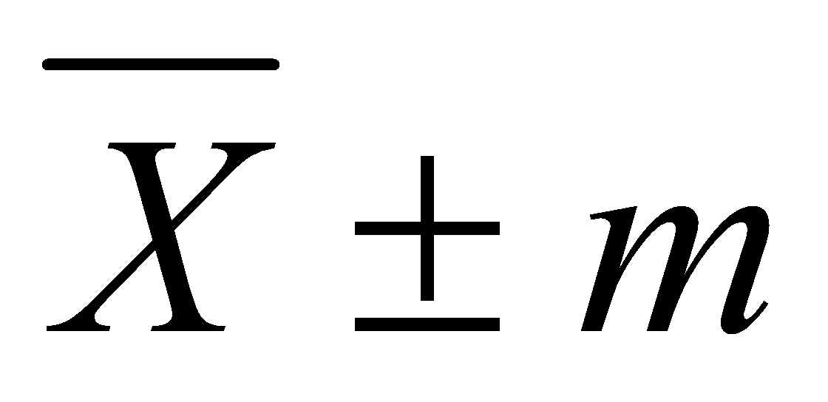 |  | t | p
А. Верхня кінцівка | 10,5±0,50 | 9,4±0,56 | 1,46 | >0,05
Б. Зап’ясток | 1,5±0,16 | 1,4±0,16 | 0,43 | >0,05
В. Рука | 3,5±0,42 | 3,3±0,33 | 0,37 | >0,05
Г. Координація / Швидкість | 1,3±0,26 | 1,4±0,22 | 0,29 | >0,05
Всього А-Г (моторна функція FMA-UE) | 16,8±1,08 | 15,5±0,73 | 0,99 | >0,05

Таблиця 3.4
Функціональні показники сили, визначені за допомогою ММТ, пацієнтів обох вікових груп при первинному дослідженні за міжнародними стандартами оцінки
Оцінка сили за допомогою ММТ, к-сть балів | Групи пацієнтів |  | t | p
Оцінка сили за допомогою ММТ, к-сть балів | Група №1 | Група №2 | t | p
М’язи згиначі плеча | 2,3±0,26 | 2,1±0,23 | 0,57 | >0,05
М’язи розгиначі плеча | 2,4±0,33 | 2,3±0,3 | 0,22 | >0,05
Привідні м’язи плеча | 2,5±0,26 | 2,5±0,22 | 0 | >0,05
Відвідні м’язи плеча | 2,3±0,33 | 2,2±0,24 | 0,24 | >0,05
М’язи згиначі ліктя | 2,6±0,16 | 2,4±0,22 | 0,73 | >0,05
М’язи розгиначі ліктя | 2,3±0,21 | 2,4±0,16 | 0,37 | >0,05
М’язи супінатори передпліччя | 2,3±0,21 | 2,1±0,23 | 0,63 | >0,05
М’язи пронатори передпліччя | 2,1±0,23 | 1,9±0,27 | 0,55 | >0,05
М’язи згиначі кисті | 1,8±0,2 | 1,7±0,26 | 0,55 | >0,05
М’язи розгиначі кисті | 1,7±0,21 | 1,7±0,15 | 0 | >0,05
М’язи згиначі пальців | 1,9±0,23 | 1,8±0,2 | 0,33 | >0,05
М’язи розгиначі пальців | 1,6±0,26 | 1,5±0,22 | 0,29 | >0,05

Так, отримані загальні результати за тестом FMA-UE показують значне зниження функції верхньої кінцівки у постінсультних пацієнтів, а саме показники 16,8±1,08 групи №1 і 15,5±0,73 групи №2 (p>0,05).
Тепер ми розглянемо детально кожну групу моторної діяльності (А-Г) на які поділяється тест FMA-UE. У групі моторної діяльності «А. Верхня кінцівка» первинні показники у групі№1 становлять 10,5±0,50, у групі №2 - 9,4±0,56 (p>0,05). У цій групі оцінки моторної діяльності ми перевіряємо рефлекси, синергізми згиначів та розгиначів, рухи у плечовому суглобі тощо. У групі «Б. Зап’ясток» ми перевіряємо функціональну здатність пацієнтів виконувати рух зап’ястком: перевіряється стабільність при згинанні (протидія опору з боку терапевта), повторювальні рухи згинання та розгинання зап’ястка та циркумдукція (кругові рухи). У групі №1 були отримані такі первинні показники - 1,5±0,16, а у групі №2 - 1,4±0,16 (p>0,05). Кількість набраних балів вказує на сильний моторний дефіцит у русі зап’ястка. У групі моторної діяльності «В. Рука» ми отримали наступні результати: група №1- 3,5±0,42, група №2 - 3,3±0,33 (p>0,05). На цьому етапі тесту FMA-UE ми перевіряємо функціональну здатність хапальних навичок пацієнтів та наскільки вони можуть захоплювати предмети різної форми. Первинні показники молодшої та старшої груп моторної діяльності «Г. Координація / Швидкість» були такими: група №1 - 1,3±0,26, група №2 1,4±0,22 (p>0,05). У цій частині тесту відбувається перевірка координації та швидкості руху, який пропонують зробити пацієнту. Після виконання завдання оцінюється наявність тремору, дисметрії та фіксується час за який було виконане поставлене завдання.
За оцінкою сили та скоротливості м’язів за допомогою тесту ММТ ми отримали наступні результати: у групі №1 та групі №2 особи мали схожі показники серед м’язів, що відповідають за рух у плечовому суглобі:
Група №1 - 2,3±0,26; 2,4±0,33 (p>0,05) (згиначі та розгиначі плеча), 2,5±0,26; 2,3±0,33 (p>0,05) (привідні та відвідні м’язи плеча); Група №2 - 2,1±0,23; 2,3±0,3 (p>0,05) (згиначі та розгиначі плеча), 2,5±0,22; 2,2±0,24 (p>0,05) (привідні та відвідні м’язи плеча). Первинні показники м’язів, що беруть участь у русі ліктьового суглоба та виконують пронацію, супінацію передпліччя були схожими в обох вікових групах: група №1 мала такі результати - 2,6±0,16; 2,3±0,21 (p>0,05) (згинання; розгинання), 2,3±0,21; 2,1±0,23 (p>0,05) (супінація, пронація); група №2 відповідно: 2,4±0,22; 2,4±0,16 (p>0,05) (згинання; розгинання), 2,1±0,23; 1,9±0,27 (p>0,05) (супінація, пронація). Отримані результати свідчать про схожі порушення моторної функції як і осіб молодших за віком так і старших. Остання група м’язів, що досліджувалася - відповідала за рух у кисті та пальцях, група №1: 1,8±0,2; 1,7±0,21 (p>0,05) (згинання, розгинання кисті), 1,9±0,23; 1,6±0,26 (p>0,05) (згинання, розгинання пальців); група №2 - 1,7±0,26; 1,7±0,15 (p>0,05) (згинання, розгинання кисті), 1,8±0,2; 1,5±0,22 (p>0,05) (згинання, розгинання пальців). Отримані результати вказують на сильний моторний дефіцит у представлених групах м’язів. Це тягне за собою потребу в допомозі від оточуючих та неможливість повноцінно використовувати верхню кінцівку.
Розподіл показників тесту FMA-UE та ММТ обох вікових груп при первинному дослідженні представлено на мал. 3.1., мал. 3.2.1., мал. 3.2.2., мал. 3.2.3.:

Мал. 3.1. Розподіл показників рухових можливостей постінсультних пацієнтів з парезом верхньої кінцівки обох вікових груп при первинному дослідженні (к-сть балів)

Мал. 3.2.1 Розподіл показників сили та скоротливості м’язів паретичної верхньої кінцівки у постінсультних пацієнтів обох вікових груп при первинному дослідженні (к-сть балів)

Мал. 3.2.2 Розподіл показників сили та скоротливості м’язів паретичної верхньої кінцівки у постінсультних пацієнтів обох вікових груп при первинному дослідження (к-сть балів)

Мал. 3.2.3 Розподіл показників сили та скоротливості м’язів паретичної верхньої кінцівки у постінсультних пацієнтів обох вікових груп при первинному дослідження (к-сть балів)

3.2 Програма фізичної терапії постінсультних пацієнтів різних вікових груп
Пацієнтам молодшої та старшої груп проводилися однакові реабілітаційні заходи за програмою фізичної терапії, до якої входили наступні методи: КТ з використанням динамічних, силових вправ та використання методів CIMT і PNF. Загальна тривалість роботи з пацієнтами займала до 12 тижнів і проходила на базі Харківської обласної клінічної лікарні, у відділенні реабілітації. Вище зазначені процедури тривали 2-3 години в день.
Завданням фізичної терапії для постінсультних пацієнтів обох вікових груп з парезом верхньої кінцівки були:
- Профілактика розвитку контрактур
- Нормалізація тонусу м’язів
- Збільшення об’єму та координації руху в паретичній кінцівці
- Поліпшення кровообігу в паретичній кінцівці
- Покращення навичок самообслуговування
- Ознайомлення родичів пацієнтів з методиками фізичної терапії та перспективами покращення функції, а також навчання їх роботі з пацієнтами під час виконання щоденних занять.
Перед початком курсу реабілітації у складі мультидисциплінарної команди на чолі з лікарем фізичної та реабілітаційної медицини визначаються цілі та завдання, що плануються бути досягнутими. Залежно від випадку та складності стану пацієнта залучається додаткова консультація з лікарем-неврологом, щодо отримання додаткової, вузькопрофільної інформації за станом здоров’я пацієнта. В залежності від аналізу історії хвороби відбувається побудова і корекція індивідуального реабілітаційного плану.
Для осіб, що перенесли ішемічний інсульт та мають парез верхньої кінцівки характерне зменшення амплітуди руху, а також зниження сили та витривалості м’язів. Через наявність цих порушень ми починаємо заняття з виконання пасивної або пасивно-активної гімнастики у тій частині руки де це необхідно. Тривалість цієї частини заняття 15 хвилин. Окрім попередження прогресування описаних порушень, такі маніпуляції дозволять нам розігріти та підготувати верхню кінцівку до виконання наступних завдань.
Далі ми використовували вправи за методом PNF. Тривалість цієї частини занять була 35-45 хвилин. Виділення різного часу на цю частину занять пов’язано з індивідуальними можливостями пацієнтів та тими цілями, що були поставленні для кожного з них окремо. Методика PNF має у своєму арсеналі специфічні техніки, у роботі з пацієнтами обох вікових груп ми використовували наступні:
- Ритмічна ініціація
- Комбінація ізотоніків
- Реверси антогоністів (в залежності від поставлених цілей та індивідуального стану хворих використовувалися усі види цих реверсів: динамічні, стабілізуючі та ритмічна стабілізація)
- Повторний стрейч (також усі види залежно від особливостей: від початку діапазону руху і в середині діапазону)
- Реплікація

Усі ці техніки використовувалися задля досягнення таких задач:
- Ініціація руху
- Навчання руху
- Збільшення сили
- Збільшення координації та контролю
Далі ми відпрацьовували ці техніки у певних патернах руху, приклади цих патернів представлені у Додатку Б. Використання технік ми починали у такій послідовності:
- Ритмічна ініціація. Використання цієї техніки особливо ефективне при вивченні руху та його ініціації. Рух починається пасивно у вибраному патерні і починає переходити в активний рух, коли у пацієнту вдається робити активний рух ми починаємо робити його з опором (фізичний терапевт ніби заважає виконувати рух)
- Повторний стрейч. Разом з ритмічною ініціацією ми використовували повторний стрейч. Ця техніка особливо ефективна для ініціації, навчанню, координації та контролю руху, а також може допомогти збільшити силу у кінцівці. Ця техніка може виконуватися або на початку руху, або усередині діапазону. Коли ми відпрацьовуємо патерн, даємо команду пацієнту напружуватися і потім робимо легкий поштовх, щоб викликати стрейч рефлекс.
- Далі в залежності від цілей та індивідуальних здібностей пацієнта ми використовували дві техніки – окремо або у поєднанні: Комбінація ізотоніків, реверси антогоністів.
  - Техніка комбінація ізотоніків виконується наступним чином:
- Вибираємо патерн який будемо відпрацьовувати, пацієнт починає робити активний рух.
- На протязі усього руху ми створюємо опір діям пацієнта, після чого доходимо до кінця амплітуди (концентричне скорочення м’язів).
- В кінці амплітуди просимо пацієнта утримувати це положення, так як ми продовжуємо створювати опір.
- Після цього кажемо пацієнту дозволити повернути його кінцівку у в.п. – він не просто розслабляється, а виконує ексцентричне скорочення м’язів.
Техніка виконується без розслаблення м’язів.
  - Техніка реверси антогоністів має свої підтипи: динамічні, стабілізуючі та ритмічна стабілізація (вибір підтипу залежить від цілей).
- Загальний принцип виконання цієї техніки наступний: по черзі змінюється опір терапевта на кінцівку пацієнта. Наприклад, на початку створюється опір на м’язи які виконують функцію згинання у патерні, потім йде зміна і опір вже виконується на працюючі м’язи антогоністи. Різниця між підтипами цієї техніки полягає у наступному: у динамічних реверсах виконується опір впродовж руху пацієнта; у стабілізуючих допустимий мінімальний рух кінцівкою і створюється ізотонічне скорочення м’язів; різниця у ритмічній стабілізації між стабілізуючими реверсами полягає у ізометричному напруженні м’язів та тому, що руху не повинно бути.
- Закінчення техніки PNF полягало у використанні техніки реплікація. Ціль використання цієї техніки була у навчанні руху та збільшенні координації та контролю. Під час проведення цієї техніки пацієнт навчається кінцевому положенню – результату руху. Ми поміщаємо кінцівку пацієнта у кінцеве положення патерну (де всі м’язи агоністи скорочені) і просимо його утримувати це положення поки ми створюємо опір. Після цього просимо пацієнта розслабитися і пасивно повертаємо його кінцівку трохи назад (у зворотній напрямок патерну) – далі даємо команду повернутися у кінцеве положення. Повторюємо декілька разів цей алгоритм.
Після цього ми починаємо виконувати вправи за методикою CIMT. Раніше у роботі було викладено, що цей метод базується на принципі обмеження у русі або повне знерухомлення непошкодженої кінцівки, задля змушення пацієнта активніше використовувати уражену кінцівку. Ми використовували цей метод, а саме принцип знерухомлення, у динамічних та силових вправах, а також у відпрацюванні навичок самообслуговування. Ці навички підбиралися індивідуально з урахуванням можливостей пацієнта (наприклад, піднесення ложки до роту, відкривання дверей тощо). Приклад комплексу вправ знаходиться у Додатку В. Тривалість заняття цим методом була 60 хвилин. Ми використовували модифіковану форму методу CIMT (mCIMT), це означає, що пацієнти знерухомлювали свою кінцівку не на такий великий проміжок часу як у класичному протоколі (фіксація впродовж 90% неспання). Пацієнти додатково, після заняття, впродовж дня могли самостійно або з допомогою родичів виконувати вправи за CIMT методом (1-2 години), загальний час знерухомлення доходив до 3 годин на день.
За потребою та через загальне самопочуттям деяких пацієнтів заняття ділилися на дві частини, де спочатку була пасивна гімнастика та PNF, а потім вже методика CIMT.

3.3 Динаміка показників функціональних досліджень постінсультних пацієнтів різних вікових груп
Протягом 12 тижнів пацієнти молодшої та старшої груп з парезом верхньої кінцівки проходили курс фізичної терапії. Після цього курсу ми отримали певні зміни між первинним дослідженням та кінцевим. У результаті занять пацієнти групи №1 досягли кращих результатів, ніж пацієнти групи №2.
Після проведення курсу фізичної терапії для постінсультних хворих з парезом верхньої кінцівки обох вікових груп ми повторно дослідили рухову функцію верхньої кінцівки та силу м’язів. У пацієнтів групи №1 відмічаються кращі показники ніж у пацієнтів групи №2. Загальний бал тесту FMA-UE у групі №1 склав на 26,5 балів більше, ніж при первинному дослідженні, а у групі №2 на 21 бал вище від первинних показників, що є меншим порівняно з групою №1. За окремими групами моторної діяльності маємо наступне: у групі №1 показники моторної діяльності «А. Верхня кінцівка» стали кращими на 12,5 балів, тоді як у групі №2 на 9,9 балів. У показниках моторної діяльності «Б. Зап’ясток», у групі №1 спостерігається покращення на 2,9 балів, тоді як у групі №2 на 2,1 бали від первинних досліджень. Показники діяльності «В. Рука» мають наступні результати: у групі №1 покращення на 7,6 балів, у групі №2 - 5,4 балів. Результати моторної діяльності «Г. Координація / Швидкість» знаходяться приблизно на одному рівні в обох вікових групах. Виходячи з отриманих результатів маємо наступне: пацієнти молодшої групи отримали кращі результати за показниками моторної діяльності групи А, Б, В та за загальний бал тесту FMA-UE, ніж пацієнти старшої групи. Дані повторного дослідження за тестом FMA-UE представленні у табл. 3.5.:

Таблиця 3.5.
Показники рухової функції, визначені за допомогою FMA-UE, пацієнтів обох вікових груп при первинному та повторному дослідженні
Оцінка моторної функції FMA-UE, середня к-сть балів | Групи обстежених і періоди дослідження
Оцінка моторної функції FMA-UE, середня к-сть балів | Група №1, n=10 |  | Група №2, n=10
Оцінка моторної функції FMA-UE, середня к-сть балів | до | після | до | після
А. Верхня кінцівка | 10,5 | 23 | 9,4 | 19,3
Б. Зап’ясток | 1,5 | 4,4 | 1,4 | 3,5
В. Рука | 3,5 | 11,1 | 3,3 | 8,7
Г. Координація / Швидкість | 1,3 | 4,8 | 1,4 | 5
Всього А-Г (моторна функція FMA-UE) | 16,8 | 43,3 | 15,5 | 36,5

За тестом ММТ ми також маємо позитивні зміни у результатах обох вікових груп, але як і у випадку з тестом FMA-UE молодша група має дещо кращі фінальні результати ніж група з особами старшого віку. Це відмічається в усіх м’язових групах, що були досліджені. Дані повторного дослідження за тестом ММТ представленні у табл. 3.6.:
Таблиця 3.6.
Показники сили, визначені за допомогою ММТ, пацієнтів обох вікових груп при первинному та повторному дослідженні
Оцінка сили за допомогою ММТ, середня к-сть балів | Групи обстежених і періоди дослідження
Оцінка сили за допомогою ММТ, середня к-сть балів | Група №1, n=10 |  | Група №2, n=10
Оцінка сили за допомогою ММТ, середня к-сть балів | до | після | до | після
М’язи згиначі плеча | 2,3 | 3,4 | 2,1 | 3,1
М’язи розгиначі плеча | 2,4 | 3,5 | 2,3 | 3,2
Привідні м’язи плеча | 2,5 | 3,5 | 2,5 | 3,3
Відвідні м’язи плеча | 2,3 | 3,3 | 2,2 | 3,0
М’язи згиначі ліктя | 2,6 | 3,7 | 2,4 | 3,5
М’язи розгиначі ліктя | 2,3 | 3,7 | 2,4 | 3,4
М’язи супінатори передпліччя | 2,3 | 3,4 | 2,1 | 3,1
М’язи пронатори передпліччя | 2,1 | 3,2 | 1,9 | 2,9
М’язи згиначі кисті | 1,8 | 3 | 1,7 | 2,6
М’язи розгиначі кисті | 1,7 | 2,8 | 1,7 | 2,5
М’язи згиначі пальців | 1,9 | 3,1 | 1,8 | 2,8
М’язи розгиначі пальців | 1,6 | 2,8 | 1,5 | 2,4

Повторне дослідження показників рухової функції, до яких входили дослідження рефлексів, довільних рухів різних відділів верхньої кінцівки, дослідження сили та скоротливості м’язів виявило кращі результати у групі №1, хоча пацієнти групи №2 також отримали позитивні результати. Ці дані представлені у таблиці 3.7. (тест FMA-UE) та таблиці 3.8. (тест ММТ):

Таблиця 3.7.
Динаміка функціональних показників рухової функції, визначені за допомогою FMA-UE, пацієнтів обох вікових груп при первинному та повторному дослідженні за міжнародними стандартами оцінки
Оцінка моторної функції FMA-UE, к-сть балів |  | Групи пацієнтів |  | t | p
 |  | Група №1 | Група №2 | t | p
А. Верхня кінцівка | до | 10,5±0,50 | 9,4±0,56 | 1,46 | >0,05
А. Верхня кінцівка | після | 23±1,20 | 19,3±0,66 | 2,69 | <0,05
Б. Зап’ясток | до | 1,5±0,16 | 1,4±0,16 | 0,43 | >0,05
Б. Зап’ясток | після | 4,4±0,4 | 3,5±0,34 | 1,71 | >0,05
В. Рука | до | 3,5±0,42 | 3,3±0,33 | 0,37 | >0,05
В. Рука | після | 11,1±0,43 | 8,7±0,59 | 3,25 | <0,05
Г. Координація / Швидкість | до | 1,3±0,26 | 1,4±0,22 | 0,29 | >0,05
Г. Координація / Швидкість | після | 4,8±0,35 | 5±0,33 | 0,41 | >0,05
Всього А-Г (моторна функція FMA-UE) | до | 16,8±1,08 | 15,5±0,73 | 0,99 | >0,05
Всього А-Г (моторна функція FMA-UE) | після | 43,3±1,43 | 36,5±1,01 | 3,86 | <0,05

Таблиця 3.8.
Динаміка функціональних показників сили, визначені за допомогою ММТ, пацієнтів обох вікових груп при первинному та повторному дослідженні за міжнародними стандартами оцінки
Оцінка сили за допомогою ММТ, к-сть балів |  | Групи пацієнтів |  | t | p
 |  | Група №1 | Група №2 | t | p
М’язи згиначі плеча | до | 2,3±0,26 | 2,1±0,23 | 0,57 | >0,05
М’язи згиначі плеча | після | 3,4±0,30 | 3,1±0,17 | 0,85 | >0,05
М’язи розгиначі плеча | до | 2,4±0,33 | 2,3±0,3 | 0,22 | >0,05
М’язи розгиначі плеча | після | 3,5±0,26 | 3,2±0,2 | 0,90 | >0,05
Привідні м’язи плеча | до | 2,5±0,26 | 2,5±0,22 | 0 | >0,05
Привідні м’язи плеча | після | 3,5±0,22 | 3,3±0,15 | 0,74 | >0,05
Відвідні м’язи плеча | до | 2,3±0,33 | 2,2±0,24 | 0,24 | >0,05
Відвідні м’язи плеча | після | 3,3±0,15 | 3,0±0,21 | 1,15 | >0,05
М’язи згиначі ліктя | до | 2,6±0,16 | 2,4±0,22 | 0,73 | >0,05
М’язи згиначі ліктя | після | 3,7±0,26 | 3,5±0,22 | 0,58 | >0,05
М’язи розгиначі ліктя | до | 2,3±0,21 | 2,4±0,16 | 0,37 | >0,05
М’язи розгиначі ліктя | після | 3,7±0,33 | 3,4±0,22 | 0,75 | >0,05
М’язи супінатори передпліччя | до | 2,3±0,21 | 2,1±0,23 | 0,63 | >0,05
М’язи супінатори передпліччя | після | 3,4±0,22 | 3,1±0,17 | 1,05 | >0,05
М’язи пронатори передпліччя | до | 2,1±0,23 | 1,9±0,27 | 0,55 | >0,05
М’язи пронатори передпліччя | після | 3,2±0,24 | 2,9±0,23 | 0,88 | >0,05
М’язи згиначі кисті | до | 1,8±0,2 | 1,7±0,26 | 0,55 | >0,05
М’язи згиначі кисті | після | 3±0,25 | 2,6±0,22 | 1,18 | >0,05
М’язи розгиначі кисті | до | 1,7±0,21 | 1,7±0,15 | 0 | >0,05
М’язи розгиначі кисті | після | 2,8±0,24 | 2,5±0,22 | 0,90 | >0,05
М’язи згиначі пальців | до | 1,9±0,23 | 1,8±0,2 | 0,33 | >0,05
М’язи згиначі пальців | після | 3,1±0,17 | 2,8±0,24 | 0,98 | >0,05
М’язи розгиначі пальців | до | 1,6±0,26 | 1,5±0,22 | 0,29 | >0,05
М’язи розгиначі пальців | після | 2,8±0,2 | 2,4±0,30 | 1,10 | >0,05

Отже, за тестом FMA-UE при повторному досліджені в групі №1 загальний бал цього тесту став більшим на 26,5 балів, тоді як в групі №2 на 21 бал, тобто з 16,8±1,08 до 43,3±1,43 у Гр.№1 і з 15,5±0,73 до 36,5±1,01 у Гр.№2 (p<0,05).
Показники моторної діяльності:
- Група «А. Верхня кінцівка»: при повторному досліджені в групі №1 бал збільшився на 12,5 одиниць, а у групі №2 на 9,9, тобто з 10,5±0,50 до 23±1,20 у Гр.№1 і з 9,4±0,56 до 19,3±0,66 у Гр.№2 (p<0,05).
- Група «Б. Зап’ясток»: при повторному досліджені в групі №1 бал збільшився на 2,9 одиниць, а у групі №2 на 2,1, тобто з 1,5±0,16 до 4,4±0,4 у Гр.№1 і з 1,4±0,16 до 3,5±0,34 у Гр.№2 (p>0,05).
- Група «В. Рука»: при повторному досліджені в групі №1 бал збільшився на 7,6 одиниць, а у групі №2 на 5,4, тобто з 3,5±0,42 до 11,1±0,43 у Гр.№1 і з 3,3±0,33 до 8,7±0,59 у Гр.№2 (p<0,05).
- Група «Г. Координація / Швидкість»: при повторному досліджені маємо схожі результати в обох групах. В групі №1 бал збільшився на 3,5 одиниць, а у групі №2 на 3,6, тобто з 1,3±0,26 до 4,8±0,35 у Гр.№1 і з 1,4±0,22 до 5±0,33 у Гр.№2 (p>0,05).
Усі ці дані представлені на мал. 3.3.:

Мал. 3.3. Розподіл постінсультних пацієнтів обох вікових груп за тестом FMA-UE при первинному та повторному дослідженні (к-сть балів)

За тестом ММТ пацієнти обох вікових груп отримали такий результат:
- Для м’язів, що беруть участь в русі плеча:
- М’язи згиначі – у групі №1 бал збільшився на 1,1 одиницю, а у групі №2 на 1, тобто з 2,3±0,26 до 3,4±0,30 у Гр.№1 і з 2,1±0,23 до 3,1±0,17 у Гр.№2 (p>0,05).
- М’язи розгиначі плеча – у групі №1 бал збільшився на 1,1 одиницю, а у групі №2 на 0,9, тобто з 2,4±0,33 до 3,5±0,26 у Гр.№1 і з 2,3±0,3 до 3,2±0,2 у Гр.№2 (p>0,05).
- Привідні м’язи плеча - у групі №1 бал збільшився на 1 одиницю, а у групі №2 на 0,8, тобто з 2,5±0,26 до 3,5±0,22 у Гр.№1 і з 2,5±0,22 до 3,3±0,15 (p>0,05).
- Відвідні м’язи плеча - у групі №1 бал збільшився на 1 одиницю, а у групі №2 на 0,8, тобто з 2,3±0,33 до 3,3±0,15 у Гр.№1 і з 2,2±0,24 до 3,0±0,21 у Гр.№2 (p>0,05).
- Для м’язів, що беруть участь у русі ліктьового суглоба та виконання пронації, супінації передпліччя:
- М’язи згиначі ліктя - у групі №1 бал збільшився на 1,1 одиницю, а у групі №2 на 1,1, тобто з 2,6±0,16 до 3,7±0,26 у Гр.№1 і з 2,4±0,22 до 3,5±0,22 у Гр.№2 (p>0,05).
- М’язи розгиначі ліктя - у групі №1 бал збільшився на 1,4 одиниці, а у групі №2 на 1, тобто з 2,3±0,21 до 3,7±0,33 у Гр.№1 і з 2,4±0,16 до 3,4±0,22 у Гр.№2 (p>0,05).
- М’язи супінатори передпліччя - у групі №1 бал збільшився на 1,1 одиниці, а у групі №2 на 1, тобто з 2,3±0,21 до 3,4±0,22 у Гр.№1 і з 2,1±0,23 до 3,1±0,17 у Гр.№2 (p>0,05).
- М’язи пронатори передпліччя - у групі №1 бал збільшився на 1,1 одиниці, а у групі №2 на 1, тобто з 2,1±0,23 до 3,2±0,24 у Гр.№1 і з 1,9±0,27 до 2,9±0,23 у Гр.№2 (p>0,05).

- Для м’язів, що відповідали за рух у кисті та пальцях:
- М’язи згиначі кисті - у групі №1 бал збільшився на 1,2 одиниці, а у групі №2 на 0,9, тобто з 1,8±0,2 до 3±0,25 у Гр.№1 і з 1,7±0,26 до 2,6±0,22 у Гр.№2 (p>0,05).
- М’язи розгиначі кисті - у групі №1 бал збільшився на 1,1 одиниці, а у групі №2 на 0,8, тобто з 1,7±0,21 до 2,8±0,24 у Гр.№1 і з 1,7±0,15 до 2,5±0,22 у Гр.№2 (p>0,05).
- М’язи згиначі пальців - у групі №1 бал збільшився на 1,2 одиниці, а у групі №2 на 1, тобто з 1,9±0,23 до 3,1±0,17 у Гр.№1 і з 1,8±0,2 до 2,8±0,24 у Гр.№2 (p>0,05).
- М’язи розгиначі пальців - у групі №1 бал збільшився на 1,2 одиниці, а у групі №2 на 0,9, тобто з 1,6±0,26 до 2,8±0,2 у Гр.№1 і з 1,5±0,22 до 2,4±0,30 у Гр.№2 (p>0,05).
Отримані результати свідчать про кращі показники осіб групи №1, ніж осіб групи №2, але це не означає, що для пацієнтів групи №2 такі зміни не є позитивними.
Усі ці дані представлені на мал. 3.4.1., 3.4.2., 3.4.3.:

Мал. 3.4.1. Розподіл постінсультних пацієнтів обох вікових груп за тестом ММТ при первинному та повторному дослідженні (к-сть балів)

Мал. 3.4.2. Розподіл постінсультних пацієнтів обох вікових груп за тестом ММТ при первинному та повторному дослідженні (к-сть балів)

Мал. 3.4.3. Розподіл постінсультних пацієнтів обох вікових груп за тестом ММТ при первинному та повторному дослідженні (к-сть балів)
Результати пацієнтів обох вікових груп отримані при повторному дослідженні свідчать про поліпшення клініко-функціонального стану верхньої кінцівки, але ці результати виявилися кращими у групі де перебували пацієнти молодшого віку. В ході нашої роботи ми успішно виконали поставленні завдання, які включали розробку, обґрунтування і впровадження програми фізичної терапії для постінсультних пацієнтів групи №1 та групи №2 з парезом верхньої кінцівки. У процесі проведеного дослідження ми вивчили ефективність застосування кінезіотерапії з використанням методик CIMT та PNF для обох вікових груп. Провели аналіз та порівняння результатів та дійшли до висновку, що розроблена і застосована нами програма фізичної терапії є ефективною та сприяє збільшенню рухових можливостей пацієнтів цих двох груп, але особи молодшої групи реагують на таку програму фізичної терапії краще, ніж особи старшої групи.

Висновок до розділу №3
Наше дослідження починалося з первинного обстеження. Воно проводилося перед початком курсу фізичної терапії. Враховуючи індивідуальні особливості перебігу захворювання під час проведення первинного обстеження ми аналізували та порівнювали осіб молодшого (50-64 років) та старшого (68-77) віку, оцінювали їх рухові можливості перед впровадженням розробленої програми фізичної терапії. Дослідження проводили за наступними показниками: оцінка порушень рухових функцій верхньої кінцівки за допомогою теста Fugl-Meyer Upper Extremity та оцінка сили та скоротливості м’язів за допомогою мануально м’язового тестування. Результати отримані за допомогою тесту Fugl-Meyer Upper Extremity, на початку дослідження, вказували на подібні показники серед обох вікових груп, але після проведення розробленої програми фізичної терапії ці показники позитивно змінилися. Пацієнти групи №1 отримали кращі результати ніж пацієнти групи №2, так показник загального балу за тестом Fugl-Meyer Upper Extremity у кінці дослідження склав у групі №1 - 43,3±1,43, тоді як у групі №2 - 36,5±1,01 (p<0,05), що є меншим на 6,8 балів порівняно з групою №1. Крім загального балу цього тесту, пацієнти молодшої групи отримали кращі результати у групах моторної діяльності А, Б, В. Результати за моторною діяльністю групи Г були подібними і склали: група №1 - 4,8±0,35, група №2 - 5±0,33 (p>0,05).
Результати отримані на початку дослідження за мануально м’язовим тестуванням не мали сильної розбіжності та були подібні у пацієнтів молодшого віку та старшого. Після проведення розроблених реабілітаційних заходів ці показники поліпшилися в обох вікових групах, але пацієнти групи №1 мали кращі результати ніж пацієнти групи №2.
Отже, отримані результати свідчать про поліпшення клініко-функціонального стану верхньої кінцівки у постінсультних пацієнтів обох вікових груп, але ці результати виявилися кращими у пацієнтів молодшої групи.

ВИСНОВКИ
Проведений нами аналіз сучасної літератури дозволив описати та викласти загальну характеристика аспектів ішемічного інсульту. У роботі було зазначено про епідеміологію, фактори ризику, патофізіологію, клініку та класифікацію ішемічного інсульту. Робота містить опис загальноприйнятих засобів фізичної терапії, що використовуються у постінсультних хворих. Особлива увага приділялася вивченню та опису методик, що базуються на принципах пропріоцептивної корекції, нейромоторного перевиховання та високої частоти повторення. До таких методик відносяться Constraint-Induced Movement Therapy та Proprioceptive neuromuscular facilitation. Через наявність поодиноких робіт, що висвітлювали б вікову особливість під час реабілітації хворих з парезом верхньої кінцівки було вирішено створити програму фізичної терапії, яка б вирішувала питання покращення моторної функції у таких хворих. Тому у дослідженні використання методик Constraint-Induced Movement Therapy та Proprioceptive neuromuscular facilitation відбувалися з урахуванням вікових особливостей пацієнтів.
У нашому дослідженні брали участь 20 осіб, віком від 50 до 77 років, що мали в анамнезі такий основний діагноз - порушення мозкового кровообігу за ішемічним типом (атеротромботичний тип), а з рухових обмежень мали парез верхньої кінцівки. Вони були розподілені у дві експериментальні групи за віковою ознакою: група №1 складалася з молодших пацієнтів (вік від 50 до 64 років) – 10 осіб, група №2 складалася з пацієнтів старшого віку (68-77 років) - 10 осіб. Враховуючи індивідуальні особливості перебігу захворювання під час проведення первинного обстеження ми аналізували та порівнювали осіб молодшого та старшого віку, оцінювали їх рухові можливості перед впровадженням розробленої програми фізичної терапії. Для оцінки клініко-функціонального стану та ефективності програми фізичної терапії були використанні наступні методи дослідження: збір анамнезу, зовнішній огляд, оцінка ступеню порушень рухових функцій верхньої кінцівки за допомогою теста Fugl-Meyer Upper Extremity та оцінка сили та скоротливості м’язів за допомогою мануально м’язового тестування. Зміст програми фізичної терапії був наступний: кінезіотерапія з використанням динамічних та силових вправ у поєднанні з методами Constraint-Induced Movement Therapy та Proprioceptive neuromuscular facilitation. Загальна тривалість роботи з пацієнтами обох вікових груп займала до 12 тижнів і проходила на базі Харківської обласної клінічної лікарні, у відділенні реабілітації. Вище зазначені процедури тривали 2-3 години в день.
Результати первинного дослідження вказували на подібні показники серед осіб обох вікових груп. Під час первинного дослідження пацієнти групи №1 мали такий показник загального балу тесту Fugl-Meyer Upper Extremity: 16,8±1,08, а пацієнти групи №2: 15,5±0,73 (p>0,05). Після завершення розробленої програми фізичної терапії цей показник позитивно змінився в обох групах: у групі №1: 43,3±1,43, а у групі №2: 36,5±1,01 (p<0,05). Виходячи з цих результатів пацієнти групи №1 отримали кращі показники ніж пацієнти групи №2. Окрім поліпшення загального балу пацієнтів молодшої групи, вони також мали кращі результати за групами моторної діяльності А, Б, В. Результати отримані на початку дослідження за мануально м’язовим тестуванням не мали сильної розбіжності та були подібні у пацієнтів молодшого та старшого віку. Після проведення розроблених реабілітаційних заходів ці показники поліпшилися в обох вікових групах, але пацієнти групи №1 мали кращі результати ніж пацієнти групи №2. На прикладі м’язів, що беруть участь в русі плеча ми маємо наступне: м’язи згиначі плеча – з 2,3±0,26 до 3,4±0,30 у Гр.№1 і з 2,1±0,23 до 3,1±0,17 у Гр.№2 (p>0,05). М’язи розгиначі плеча – з 2,4±0,33 до 3,5±0,26 у Гр.№1 і з 2,3±0,3 до 3,2±0,2 у Гр.№2 (p>0,05). Привідні м’язи плеча - з 2,5±0,26 до 3,5±0,22 у Гр.№1 і з 2,5±0,22 до 3,3±0,15 (p>0,05). Відвідні м’язи плеча - з 2,3±0,33 до 3,3±0,15 у Гр.№1 і з 2,2±0,24 до 3,0±0,21 у Гр.№2 (p>0,05).
Порівнюючи результати постінсультних пацієнтів молодшої та старшої груп з парезом верхньої кінцівки ми прийшли до висновку, що пацієнти цих вікових груп мали позитивні зміни в клініко-функціональному стані верхньої кінцівки після проведення розробленої програми фізичної терапії. Окремо відзначаємо, що пацієнти молодшої групи мали кращу здатність до повернення втрачених функцій верхньої кінцівки, ніж пацієнти старшої групи. Так як ми отримали позитивну динаміку в обох вікових групах, ми можемо зробити висновок, що віковий фактор хоч і є важливою складовою для розробки і планування програм фізичної терапії, але не завжди він є основним. Через це існує певна потреба у майбутньому проводити додаткові дослідження, де буде вивчатися вплив інших факторів на результат після проведення фізичної терапії у постінсультних пацієнтів молодших і старших вікових груп з парезом верхньої кінцівки.
Отже, наше дослідження було успішно завершене з вирішенням усіх поставлених завдань. Ми розробили, обґрунтували і впровадили програму фізичної терапії для постінсультних пацієнтів молодшої та старшої груп з парезом верхньої кінцівки. Під час дослідження ми оцінили ефективність застосування розробленої програми фізичної терапії для таких хворих і дійшли до висновку, що наша програма є ефективною і сприяє збільшенню рухових можливостей.

ПРАКТИЧНІ РЕКОМЕНДАЦІЇ
- Розроблена програма фізичної терапії для обох вікових груп передбачала використання кінезіотерапії за модифікованою методикою. Рекомендовано в заняттях кінезіотерапії використовувати методи «Constraint-Induced Movement Therapy», «Proprioceptive neuromuscular facilitation» та поєднувати їх з динамічними та силовими вправами, де пацієнти будуть використовувати гантелі, еспандери.
- Рекомендовано використовувати метод «Proprioceptive neuromuscular facilitation» впродовж 35-45 хв на занятті, після чого починати виконувати силові та динамічні вправи в поєднанні з методом «Constraint-Induced Movement Therapy» впродовж 60 хв.
- Рекомендується додаткове впровадження вправ за методом «Constraint-Induced Movement Therapy» для самостійного (або за допомогою родичів) опрацювання пацієнтами до 1-2 годин на день, щоб загальний час знерухомлення здорової кінцівки доходив до 3 годин на день.

СПИСОК ВИКОРИСТАНИХ ДЖЕРЕЛ
- “Запитай у лікаря про інсульт”: на найпоширеніші запитання відповів фахівець Юрій Фломін. Міністерство охорони здоров'я України. URL: https://moz.gov.ua/article/news/zapitaj-u-likarja-pro-insult-na-najposhirenishi-zapitannja-vidpoviv-fahivec-jurij-flomin (дата звернення: 10.10.2023).
- 29 жовтня – Всесвітній день боротьби з інсультом. Обласна дитяча клінічна лікарня Харків. URL: https://odkl.kh.ua/ua/29-ghovtnya-vsesvtny-deny-borotybi-z-nsulytom#:~:text=У%202021%20році%20зафіксовано%205888,перенесли%20інсульт,%20у%202021%20р. (дата звернення: 10.10.2023).
- Бондар М.В., Грушовський І.Т. Сучасні аспекти метаболічного захисту мозку. Медицина невідкладних станів. 2013. № 6. С. 58–62.
- Вернигора Р.М, Корж З.О. Фізіотерапія в реабілітації ішемічного інсульту. Проблеми здоров’я, фізичної терапії, реабілітації та ерготерапії, м. Суми, 3 груд. 2018 р. С. 78–82.
- Горопашна С., Горошко В. Сучасні підходи відновної терапії після інсульту. Фізична реабілітація та рекреаційно-оздоровчі технології. 2022. № 7 (1). С. 34–37.
- Дубенко О.Е., Костюковская А.Е., Костюковский С.Л. Причины и последствия лакунарных инсультов головного мозга. Український неврологічний журнал. 2007. №1. C. 9–13.
- Дуло О. А., Дідо Ю. М. Визначення важкості неглекту як передумови побудови втручання фізичного терапевта. Спортивна медицина, фізична терапія та ерготерапія. 2019. № 2. С. 72–76.
- Евтушенко С.К. Взаимоотношение кардионеврологии и нейрокардиологии на клинической модели кардиоэмболического инсульта. Міжнародний неврологічний журнал. 2010. №6. С. 7–16.
- Зозуля И.С., Ганджа Т.И., Супрун А. О. Неотложные состояния в кардиологии. Острые неотложные состояния в практике врача. 2016. № 1. С. 5–8.
- Інсульт: різновиди, фактори ризику, фізична реабілітація / Б. М. Мицкан та ін. Фізичне виховання, спорт і культура здоров'я у сучасному суспільстві. 2012. №3. С. 295–302.
- Ішемічний інсульт (екстрена, первинна, вторинна (спеціалізована) медична допомога, медична реабілітація): уніфікований клінічний протокол медичної допомоги / Затверджено: наказ Міністерства охорони здоров’я 03.08.2012 № 602 - 2012. 120 с.
- Кінезіологічне тейпування : метод. вказ. до проведення практичного заняття магістрів 2-го курсу ІV мед. фак-ту / упоряд. А. Г. Істомін, А. С. Сушецька, О. В. Резуненко та ін. – Харків : ХНМУ, 2020. – 24 с.
- Козьолкін О. А., Мєдвєдкова С. О., Ревенько А. В. Реабілітація хворих на мозковий інсульт: навчальний посібник для самостійної роботи лікарів-інтернів за спеціальністю «Неврологія», «Загальна практика – сімейна медицина», лікарів-неврологів, сімейних лікарів. Запоріжжя : ЗДМУ, 2021. 87 с.
- Магась В. О., Романишин М. Я. Особливості обстеження фізичним реабілітологом пацієнта після інсульту. Фізична культура, спорт та здоров’я: матеріали XV Міжнар. науково-практ. конф., м. Харків. 2015. С. 215–217.
- О. А. Козьолкін, С. О. Мєдвєдкова, А. В. Ревенько. Реабілітація хворих з вибраними неврологічними синдромами: навчальний посібник для самостійної роботи лікарів-інтернів за спеціальністю «Неврологія», «Загальна практика – сімейна медицина», лікарів-неврологів, сімейних лікарів. Запоріжжя: ЗДМУ, 2021. 78-90 с.
- Основи фізичної реабілітації: Навчальний посібник/ За заг. ред.
Л.О.Вакуленко, В.В.Клапчука. – Тернопіль: ТНПУ. 2010. – 234 с.
- Основні принципи діагностики, формування діагнозу, лікування та профілактики мозкового інсульту / І. Зозуля та ін. Український медичний часопис. 2015. № 5. С. 34–38.
- Реабілітація, профілактика і лікування ускладнень та планування виписки при ішемічному інсульті: адаптована клінічна настанова, заснована на доказах / Рекомендовано: наказ Міністерства охорони здоров’я 03.08.2012 № 602 – 2012. 166 с.
- Ревенько І. Епідеміологія інсульту в україні. Запорожский медицинский журнал. 2010. Т. 12, № 3. С. 42–47.
- Смертність в Україні (2021). Мінфін. URL: https://index.minfin.com.ua/ua/reference/people/deaths/2021/ (дата звернення: 10.10.2023).
- Фізіотерапія: підручник для студентів вищих медичних навчальних закладів. В.Д. Сиволап, В.Х. Каленський. – З.: ЗДМУ, 2014. – 196 с.
- Фонякин А.В., Гераскина Л.А. Кардиальные аспекты патогенеза ишемических инсультов. Міжнародний неврологічний журнал. 2006. №3. С. 14–19.
- Юхимчук Х.В. Реабілітація хворих з інсультом. Медсестринство. 2018. №3. С. 23-26.
- Action plan for stroke in Europe 2018–2030 / B. Norrving et al. European stroke journal. 2018. Vol. 3, no. 4. P. 309–336.
- Adler S. S., Beckers D., Buck M. PNF in practice. Berlin, Heidelberg: Springer Berlin Heidelberg, 2014
- Allen C. L., Bayraktutan U. Risk factors for ischaemic stroke. International Journal of Stroke. 2008. Vol. 3, no. 2. P. 105–116.
- Arboix A., Alioc J. Cardioembolic stroke: clinical features, specific cardiac disorders and prognosis. current cardiology reviews. 2010. Vol. 6, no. 3. P. 150–161.
- Arenillas J. F., Moro M. A., Davalos A. The metabolic syndrome and stroke. Stroke. 2007. Vol. 38, no. 7. P. 2196–2203.
- Association between annual visit-to-visit blood pressure variability and stroke in postmenopausal women / D. Shimbo et al. Hypertension. 2012. Vol. 60, no. 3. P. 625–630.
- Atrial fibrillation and stroke: clinical presentation of cardioembolic versus atherothrombotic infarction / A. Arboix et al. International journal of cardiology. 2000. Vol. 73, no. 1. P. 33–42.
- Belvis R, Martí-Vilalta JL. Factores de riesgo. Prevención. En:
enfermedades vasculares cerebrales. In: martí-vilalta jl, editor.
Barcelona: Mayo S.A. 2012. P. 55-73.
- Blood pressure variability and the risk of all-cause mortality, incident myocardial infarction, and incident stroke in the cardiovascular health study / A. M. Suchy-Dicey et al. American journal of hypertension. 2013. Vol. 26, no. 10. P. 1210–1217.
- Burns D. M. Epidemiology of smoking-induced cardiovascular disease. Progress in cardiovascular diseases. 2003. Vol. 46, no. 1. P. 11–29.
- Caplan L. R. Caplan's stroke: a clinical approach. 3rd ed. Boston : Butterworth-Heinemann, 2000. 568 p.
- Catalan society of neurology. official guidelines for diagnosis and treatment. in: [cerebrovascular diseases], editor. 2nd ed. Barcelona: Societat catalana de neurologia. 2011. P. 159-240.
- Chemerinski E., Robinson R. G. The neuropsychiatry of stroke. Psychosomatics. 2000. Vol. 41, no. 1. P. 5–14.
- Clarkson H.M. Musculoskeletal assessment: joint range of motion and manual muscle strength. Lippincott Williams & Wilkins; 2013
- Clinical determinants of dementia and mild cognitive impairment following ischaemic stroke: the sydney stroke study / P. S. Sachdev et al. Dementia and geriatric cognitive disorders. 2006. Vol. 21, no. 5-6. P. 275–283.
- Contribution of the shaping and restraint components of constraint-induced movement therapy to treatment outcome / G. Uswatte et al. NeuroRehabilitation. 2006. Vol. 21, no. 2. P. 147-156
- Detection of atrial fibrillation after ischemic stroke or transient ischemic attack / A. Kishore et al. Stroke. 2014. Vol. 45, no. 2. P. 520–526.
- Dichgans M. Genetics of ischaemic stroke. The lancet neurology. 2007. Vol. 6, no. 2. P. 149–161.
- Early differentiation of cardioembolic from atherothrombotic cerebral infarction: a multivariate analysis / A. Arboix et al. European journal of neurology. 1999. Vol. 6, no. 6. P. 677–683.
- Effect of blood pressure on 3-month functional outcome in the subacute stage of ischemic stroke / J. Kang et al. Neurology. 2012. Vol. 79, no. 20. P. 2018–2024.
- Estimación de la incidencia poblacional y la mortalidad de la enfermedad cerebrovascular establecida isquémica y hemorrágica en 2002 / J. Marrugat et al. Revista española de cardiología. 2007. Vol. 60, no. 6. P. 573–580.
- Fritz S., Butts R., Wolf S. Constraint-induced movement therapy: from history to plasticity. Exp rev neurother. 2012. Vol. 12, no. 2. P. 191–198.
- Guidelines for the prevention of stroke in patients with stroke or transient ischemic attack / K. L. Furie et al. Stroke. 2011. Vol. 42, no. 1. P. 227–276.
- Hakkennes S., Keating J. L. Constraint-induced movement therapy following stroke: a systematic review of randomised controlled trials. Australian journal of physiotherapy. 2005. Vol. 51, no. 4. P. 221–231.
- Impact of female gender on prognosis in type 2 diabetic patients with ischemic stroke / A. Arboix et al. European neurology. 2006. Vol. 56, no. 1. P. 6–12.
- Importance of cardiovascular risk profile for in-hospital mortality due to cerebral infarction / A. Arboix et al. Rev Esp Cardiol. 2008. Vol. 61, no 10. P. 1020-1029.
- Johnston K. C., Mayer S. A. Blood pressure reduction in ischemic stroke: a two-edged sword?. Neurology. 2003. Vol. 61, no. 8. P. 1030–1031.
- Kalaria R. N. Cerebrovascular disease and mechanisms of cognitive impairment. Stroke. 2012. Vol. 43, no. 9. P. 2526–2534.
- Khoo C. W., Lip G. Y. Clinical outcomes of acute stroke patients with atrial fibrillation. Expert review of cardiovascular therapy. 2009. Vol. 7, no. 4. P. 371–374.
- Knapp H. D., Taub E., Berman A. J. Movements in monkeys with deafferented forelimbs. Experimental neurology. 1963. Vol. 7, no. 4. P. 305–315.
- Lacunar infarcts in patients aged 85 years and older / A. Arboix et al. Acta neurologica scandinavica. 2000. Vol. 101, no. 1. P. 25-29.
- Lavie L., Lavie P. Smoking interacts with sleep apnea to increase cardiovascular risk. Sleep medicine. 2008. Vol. 9, no. 3. P. 247–253.
- Meng N.-H., Wang T.-G., Lien I.-N. Dysphagia in patients with brainstem stroke. American journal of physical medicine & rehabilitation. 2000. Vol. 79, no. 2. P. 170–175.
- Method for enhancing real-world use of a more affected arm in chronic stroke: transfer package of constraint-induced movement therapy / E. Taub et al. Stroke. 2013. Vol. 44, no. 5. P. 1383–1388.
- Morris D., Taub E., Mark V. Constraint-induced movement therapy: characterizing the intervention protocol. Europa medicophysica. 2006. Vol. 42, no. 3. P. 257–268.
- Munk H. Ueber die functionen von hirn und ruckenmark. Berlin: Hirshwald; 1909.
- Ogden R., Franz S. On cerebral motor control: the recovery from experimentally produced hemiplegia. Psychobiol. 1917. Vol. 1, no. 1. P. 33-50.
- O'Sullivan S. B. Physical rehabilitation. 6th ed. Philadelphia : F.A. Davis Co., 2014. P. 645-704
- Primary prevention of ischemic stroke / L. B. Goldstein et al. Stroke. 2006. Vol. 37, no. 6. P. 1583–1633.
- Primed physical therapy enhances recovery of upper limb function in chronic stroke patients / Suzanne J., Winston D., Byblow P. et al. Brain stimulation. 2015. Vol. 8, no. 2. P. 12-17.
- Prognostic value of the variability in home-measured blood pressure and heart rate / J. K. Johansson et al. Hypertension. 2012. Vol. 59, no. 2. P. 212–218.
- Steinke W., Ley S. C. Lacunar stroke is the major cause of progressive motor deficits. Stroke. 2002. Vol. 33, no. 6. P. 1510–1516.
- Taub E. Somatosensory deafferentation research with monkeys: implications for rehabilitation medicine. In: ince l, editor. Behavioral psychology in rehabilitation medicine: clinical applications. Baltimore: Williams and Wilkins; 1980. pp. 371–401.
- Taub E., Uswatte G. Constraint-induced movement therapy: a paradigm for translating advances in behavioral neuroscience into rehabilitation treatments. Handbook of neuroscience for the behavioral sciences. 2009. Vol. 2. P.1296–1319.
- Taub E., Uswatte G. Constraint-induced movement therapy: answers and questions after two decades of research. NeuroRehabilitation. 2006. Vol. 21, no. 2. P. 93-95.
- Taub E., Uswatte G., Pidikiti R. Constraint-induced movement therapy: a new family of techniques with broad application to physical rehabilitation a clinical review. J rehabil res dev. 1999. Vol. 36, no. 3. P. 237-251.
- Teasdale G., Jennett B. Assessment of coma and impaired consciousness. The lancet. 1974. Vol. 304, no. 7872. P. 81–84.
- The european stroke organisation (ESO) executive committee and the ESO writing committee. Guidelines for management of ischaemic stroke and transient ischaemic attack 2008. Cerebrovascular Diseases. 2008. Vol. 25, no. 5. P. 457–507.
- The natural history of dysphagia following a stroke / D. G. Smithard et al. Dysphagia. 1997. Vol. 12, no. 4. P. 188–193.
- The PNF (proprioreceptive neuromuscular facilitation) stretching technique - a brief review / Victoria G. D. et al. Science, movement and health. 2013. Vol. 13, no. 2. P. 623-629.
- The proprioceptive neuromuscular facilitation-concept; the state of the evidence, a narrative review / F. Smedes et al. Physical therapy reviews. 2016. Vol. 21, no. 1. P. 17–31.
- Underner M, Paquereau J, Meurice J-C. Cigarette smoking and sleep disturbance. French rev mal respir. 2006. 23 (3 Suppl).
- Viana R., Teasell R. Barriers to the implementation of constraint-induced movement therapy into practice. Top stroke rehabil. 2012. Vol. 19, no. 2. P. 104-114.
- Visit-to-visit and ambulatory blood pressure variability as predictors of incident cardiovascular events in patients with hypertension / K. Eguchi et al. American journal of hypertension. 2012. Vol. 25, no. 9. P. 962–968.
- Westwater-Wood S., Adams N., Kerry R. The use of proprioceptive neuromuscular facilitation in physiotherapy practice. Physical therapy reviews. 2010. Vol. 15, no. 1. P. 23–28.
- What is the evidence for physical therapy poststroke? A systematic review and meta-analysis / J. M. Veerbeek et al. PLoS one. 2014. Vol. 9, no. 2. P. 23-28.
- White matter fractional anisotropy is related to processing speed in metabolic syndrome patients: a case-control study / B. Segura et al. BMC Neurology. 2010. Vol. 10, no. 1.

ДОДАТОК А
Тест Fugl-Meyer - Upper Extremity
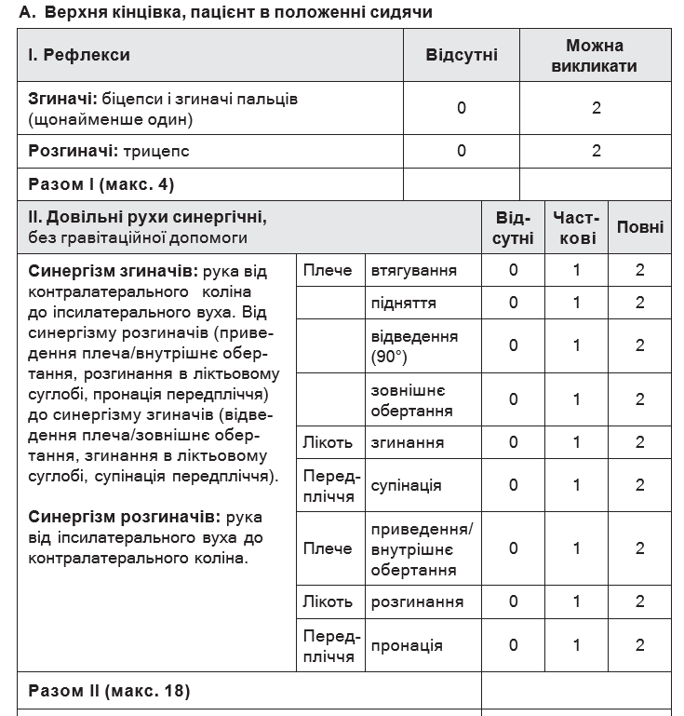
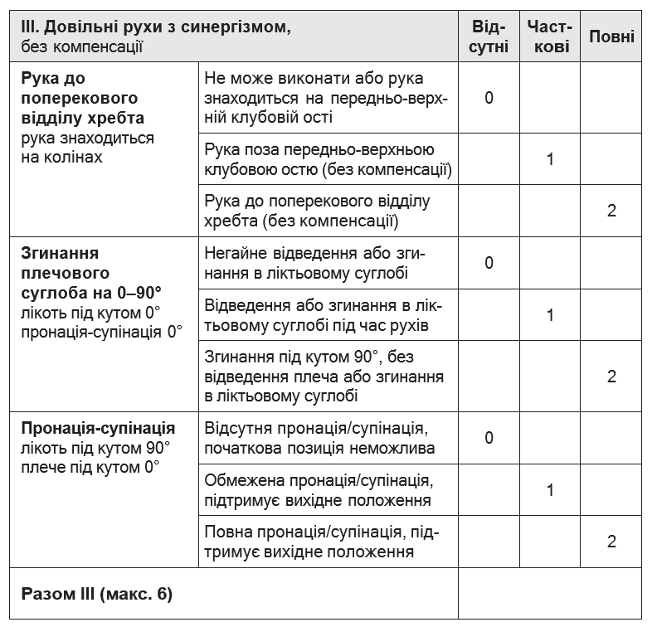
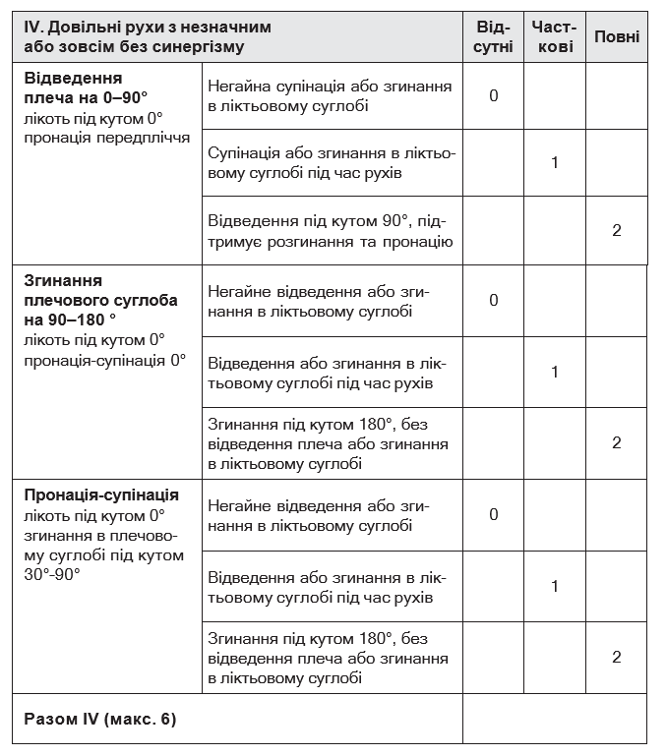
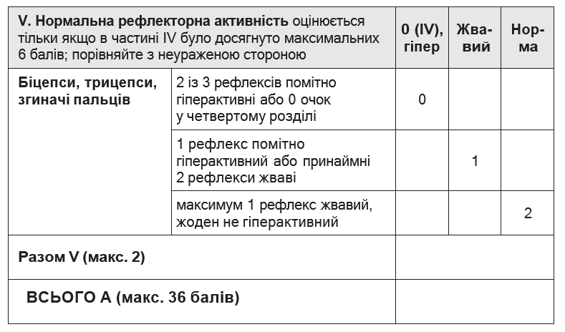
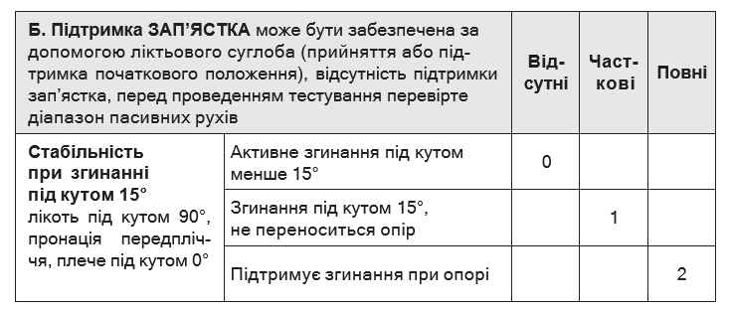
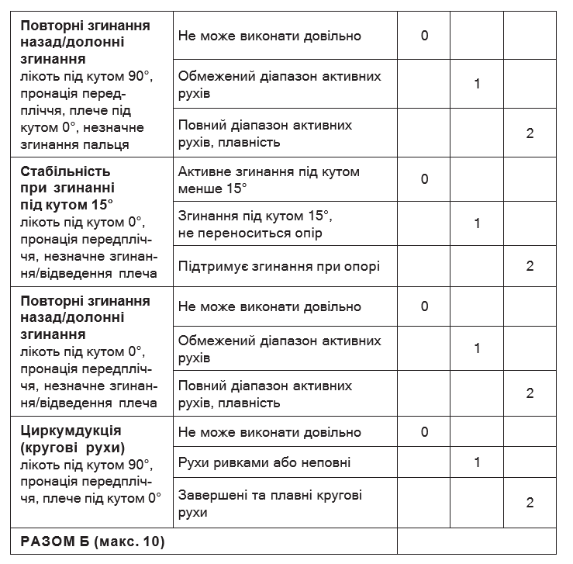
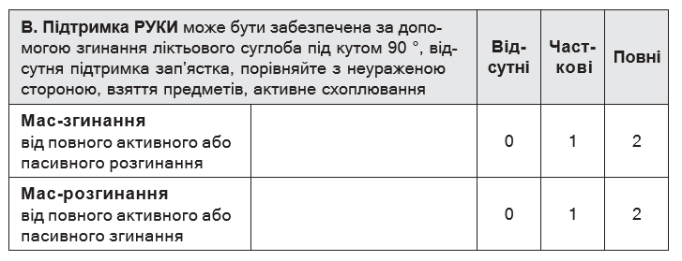
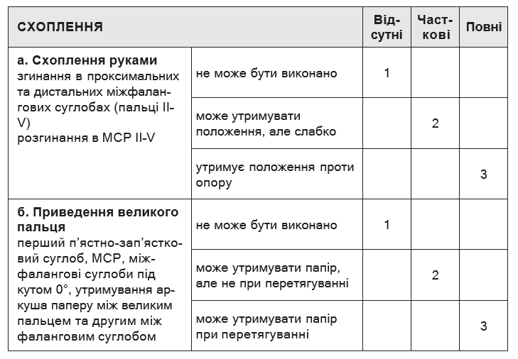

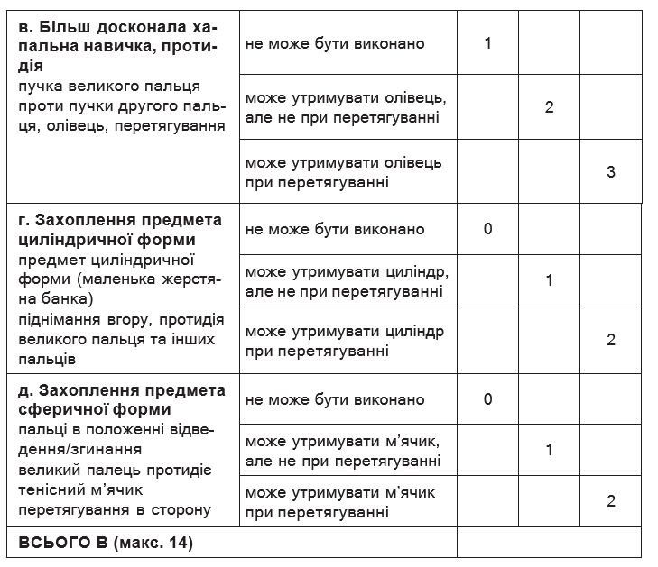
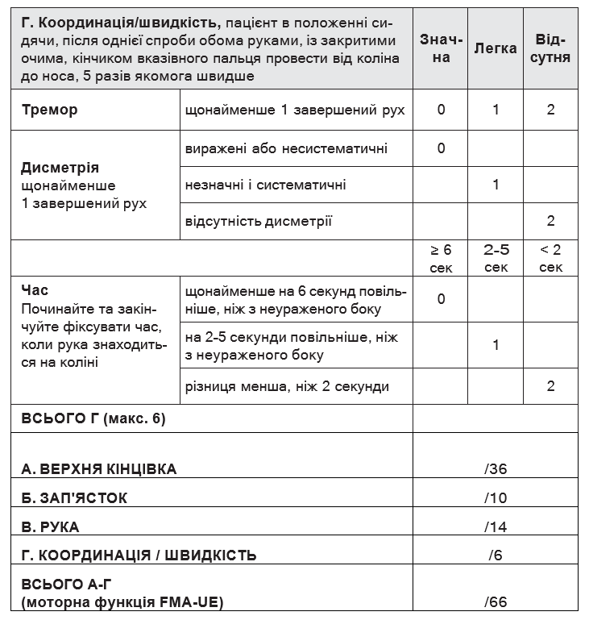

ДОДАТОК Б
Комплекс вправ з використанням методики PNF для постінсультних пацієнтів обох вікових груп з парезом верхньої кінцівки
№ з/п | В.п. | Зміст вправи | Дозування | Методичні вказівки
1 | Лежачи на здоровому боці, паретична кінцівка лежить на тулубі у нейтральній позиції. Терапевт стоїть за спиною пацієнта – каудально, його руки знаходяться на плечовому суглобі - спереду | Виконуємо рух у такому патерні:  Передній підйом лопатки | 15-20 разів | *Техніка, що застосовується
2 | Лежачи на здоровому боці, паретична кінцівка лежить на тулубі у нейтральній позиції. Терапевт стоїть за спиною пацієнта – каудально, його долоні знаходяться на плечовому суглобі – сзаду та на лопатці | Виконуємо рух у такому патерні:  Заднє опускання лопатки | 15-20 разів | *Техніка, що застосовується
3 | Лежачи на здоровому боці, паретична кінцівка лежить на тулубі у нейтральній позиції. Терапевт стоїть за спиною пацієнта – краніально, його руки знаходяться по сторонах від плечового суглоба | Виконуємо рух у такому патерні:  Переднє опускання лопатки | 15-20 разів | *Техніка, що застосовується
4 | Лежачи на здоровому боці, паретична кінцівка лежить на тулубі у нейтральній позиції. Терапевт стоїть за спиною пацієнта – краніально, його руки знаходяться на спині в області плечового суглоба | Виконуємо рух у такому патерні:  Задній підйом лопатки | 15-20 разів | *Техніка, що застосовується
5 | Лежачи на спині. Рука пацієнта у положенні розгинання, приведення та внутрішньої ротації. Терапевт знаходиться збоку – краніально. Долоні терапевта притримують зап’ястя та передпліччя пацієнта | Виконуємо рух у такому патерні:  Згинання, відведення та наружна ротація руки | 15-20 разів | Долоні терапевта можуть притримувати руку пацієнта біля ліктьового суглобу.  *Техніка, що застосовується
6 | Лежачи на спині. Рука пацієнта у положенні згинання, відведення та наружної ротації руки. Терапевт знаходиться збоку – краніально. Долоні терапевта притримують зап’ястя та передпліччя пацієнта | Виконуємо рух у такому патерні:  Розгинання, приведення та внутрішня ротація | 15-20 разів | Долоні терапевта можуть притримувати руку пацієнта біля ліктьового суглобу.  *Техніка, що застосовується
7 | Лежачи на спині. Рука пацієнта у положенні розгинання, відведення та внутрішньої ротації. Терапевт знаходиться збоку – каудально. Долоні терапевта притримують зап’ястя та передпліччя пацієнта | Виконуємо рух у такому патерні:  Згинання, приведення та зовнішня ротація руки | 15-20 разів | *Техніка, що застосовується
8 | Лежачи на спині. Рука пацієнта у положенні згинання, приведення та зовнішньої ротації руки. Терапевт знаходиться збоку – каудально. Долоні терапевта притримують зап’ястя та передпліччя пацієнта | Виконуємо рух у такому патерні:  Розгинання, відведення та внутрішня ротація | 15-20 разів | *Техніка, що застосовується
9 | Лежачи на спині. Рука пацієнта у положенні розгинання, відведення та внутрішньої ротації – лікоть розігнутий. Терапевт знаходиться збоку – каудально. Долоні терапевта притримують зап’ястя та передпліччя пацієнта | Виконуємо рух у такому патерні:  Згинання, приведення та зовнішня ротація руки + згинання у ліктьовому суглобі | 15-20 разів | В момент руху руки пацієнта у згинання долоня терапевта зміщується ближче до ліктьового суглоба.  *Техніка, що застосовується
10 | Лежачи на спині. Рука пацієнта у положенні згинання, приведення та зовнішньої ротації руки + лікоть зігнутий. Терапевт знаходиться збоку – каудально. Долоні терапевта притримують зап’ястя та передпліччя пацієнта | Виконуємо рух у такому патерні:  Розгинання, відведення та внутрішня ротація + розгинання у ліктьовому суглобі | 15-20 разів | *Техніка, що застосовується

*Техніка, що застосовується: у кожній вправі ми можемо використовувати усі техніки, що були описані (ритмічна ініціація, повторний стрейч, комбінація ізотоніків, реверс антогоністів, реплікація). Вибір техніки залежить від прогресу та індивідуальних цілей, стану пацієнта.

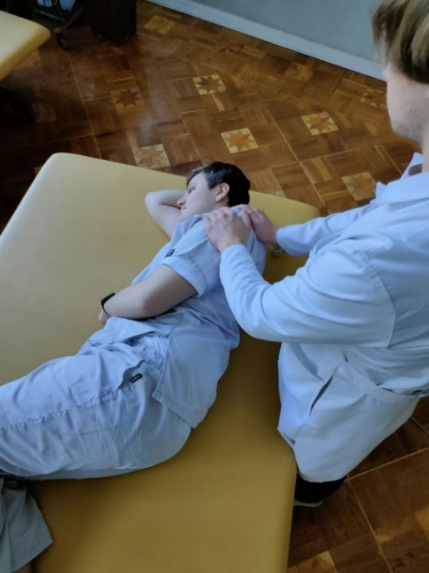
Вправа №1,2 – Нейтральне положення
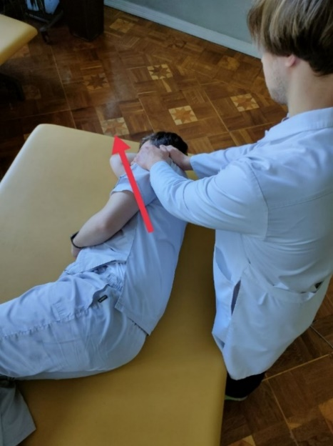
Вправа №1 – виконання вправи
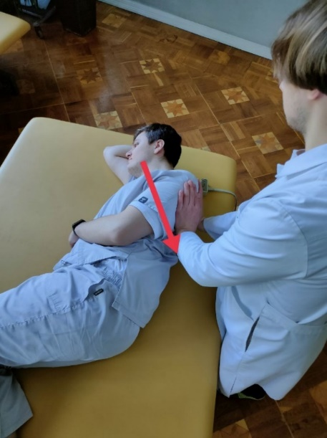
Вправа №2 – виконання вправи
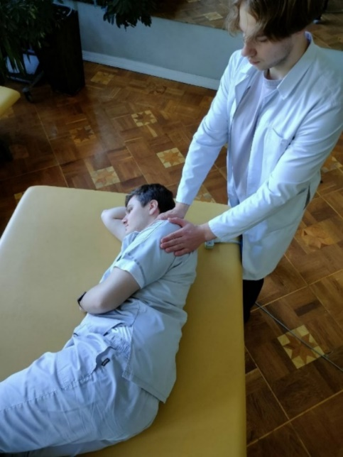
Вправа №3,4 – нейтральне положення
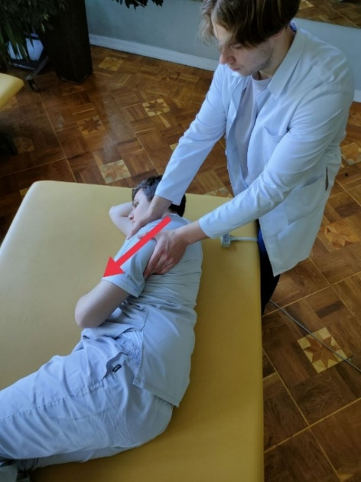
Вправа №3 – виконання вправи
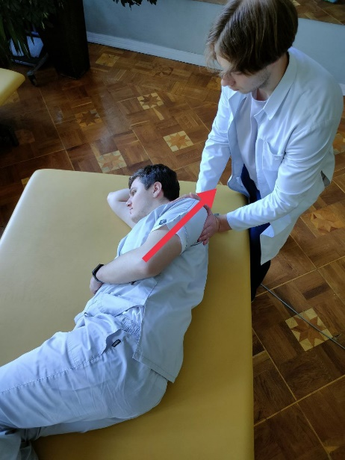
Вправа №4 – виконання вправи

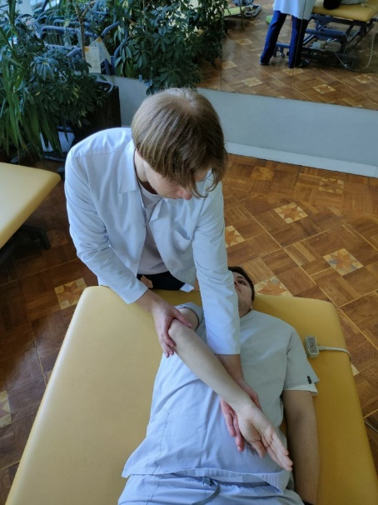
Вправа №5 – в.п.
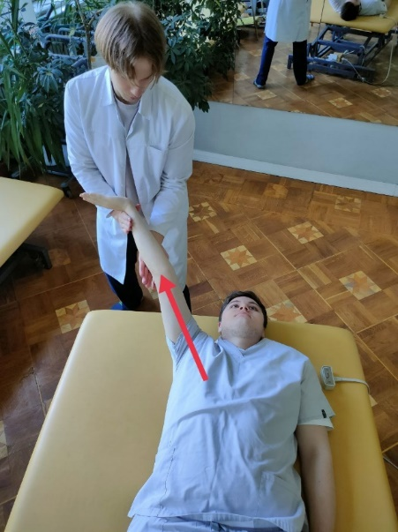
Вправа №5 – виконання вправи
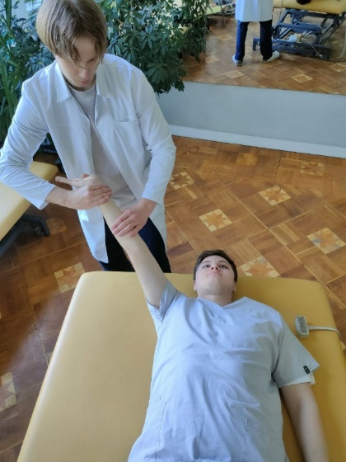
Вправа №6 – в.п.
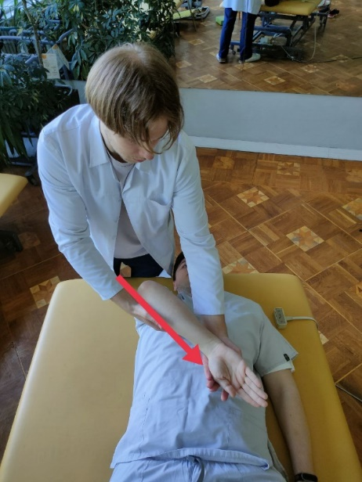
Вправа №6 – виконання вправи
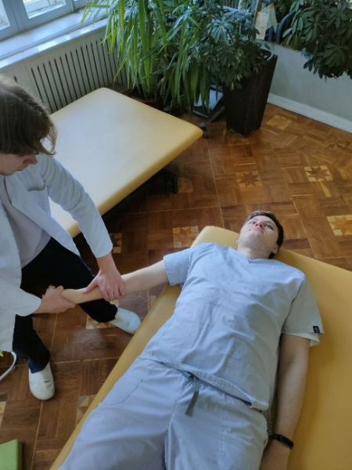
Вправа №7 – в.п.
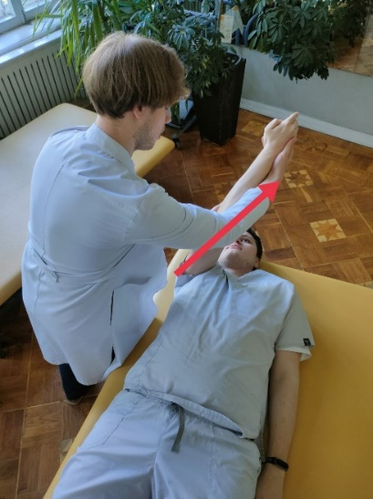
Вправа №7 – виконання вправи

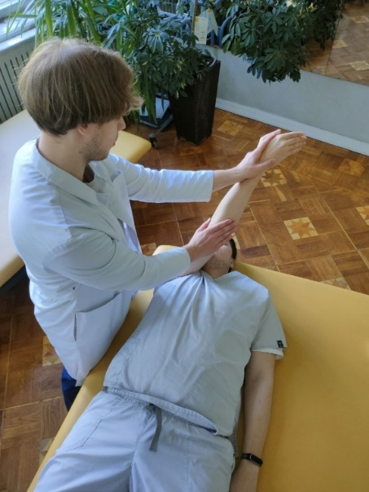
Вправа №8 – в.п.
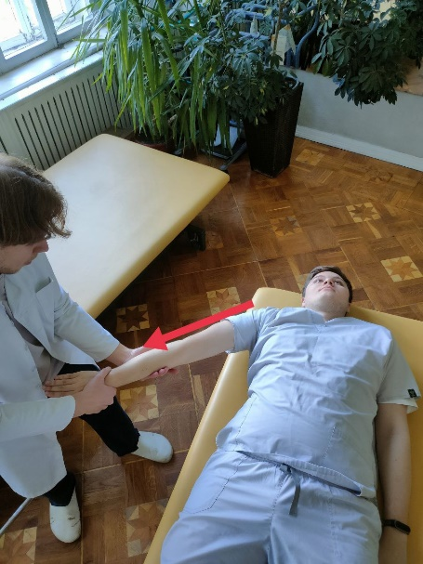
Вправа №8 – виконання вправи
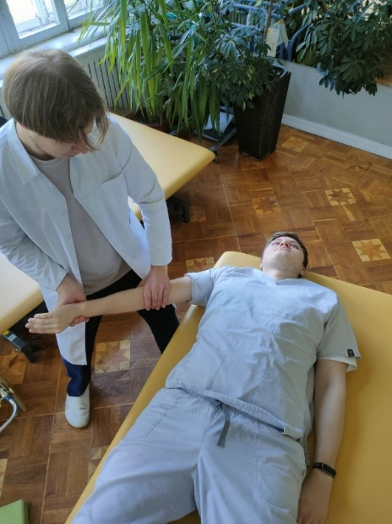
Вправа №9 – в.п.
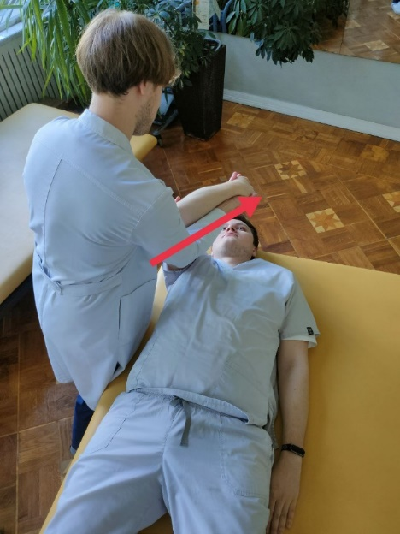
Вправа №9 – виконання вправи
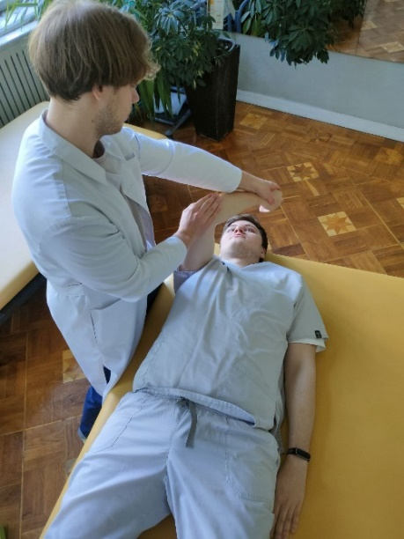
Вправа №10 – в.п.
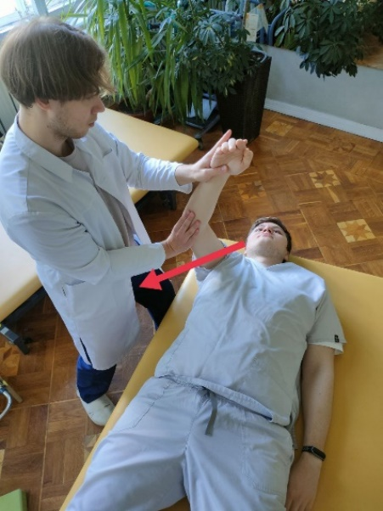
Вправа №10 – виконання вправи

ДОДАТОК В
Комплекс динамічних та силових вправ з використанням методики CIMT для постінсультних пацієнтів обох вікових груп з парезом верхньої кінцівки
№ з/п | В.п. | Зміст вправи | Дозування | Методичні вказівки
1 | Сидячи або стоячі ноги нарізно, паретична кінцівка вздовж тулуба та тримає гантель | Піднімаємо рівну руку перед собою та повертаємося у в.п. | 15-20 разів | Гантелі за кількістю кг підбираються індивідуально. Якщо пацієнт не може тримати гантель вона прив’язується до долоні.  Здорова кінцівка зафіксована підтримуючим бандажем
2 | Сидячи або стоячі ноги нарізно, паретична кінцівка вздовж тулуба та тримає гантель | Відводимо руку в сторону та повертаємося у в.п. | 15-20 разів | Такі самі як і у минулій вправі
3 | Сидячи або стоячі ноги нарізно, паретична кінцівка вздовж тулуба та тримає гантель | Згинаємо руку у ліктьовому суглобі та торкаємося тильною частиною кисті підборіддя, потім повертаємося у в.п. | 15-20 разів | Такі самі як і у минулій вправі
4 | Сидячи або стоячі ноги нарізно, паретична кінцівка вздовж тулуба та тримає гантель | Заводимо руку за спину та повертаємося у в.п. | 15-20 разів | Такі самі як і у минулій вправі
5 | Сидячи на стільці або на тренувальній лавці, спереду від гімнастичної стінки. Паретична рука рівна та піднята і тримає рукоять еспандера (хват нейтральний). Еспандер з іншого боку зафіксований на верхніх перекладинах гімнастичної стінки | Виконуємо верхню тягу рукояті еспандера та повертаємося у в.п. | 15-20 разів | Рівень складності еспандера підбираємо індивідуально. Якщо пацієнт не може тримати рукоять еспандера самостійно - використовуємо манжети. Здорова кінцівка зафіксована підтримуючим бандажем
6 | Сидячи на стільці або на тренувальній лавці, спереду від гімнастичної стінки. Паретична рука рівна та піднята і тримає рукоять еспандера (хват прямий) . Еспандер з іншого боку зафіксований на верхніх перекладинах гімнастичної стінки | Опускаємо рівну руку перед собою вздовж тулуба та повертаємося у в.п. | 15-20 разів | Такі самі як і у минулій вправі
7 | Сидячи на стільці або на тренувальній лавці, паретичним боком до гімнастичною стінки. Паретична рука рівна та відведена і тримає рукоять еспандера (хват прямий). Еспандер з іншого боку зафіксований на верхніх перекладинах гімнастичної стінки | Приводимо рівну руку до тулуба та повертаємося у в.п. | 15-20 разів | Такі самі як і у минулій вправі
8 | Сидячи на стільці або на тренувальній лавці, здоровим боком до гімнастичною стінки. Паретична рука піднята та приведена перед собою, манжета до якої прикріплений еспандер знаходиться на зап’ясті. Еспандер з іншого боку зафіксований на верхніх перекладинах гімнастичної стінки | Відводимо руку вбік та виконуємо розгинання у ліктьовому суглобі, потім повертаємося у в.п. | 15-20 разів | Рівень складності еспандера підбираємо індивідуально.  Здорова кінцівка зафіксована підтримуючим бандажем
9 | Сидячи на стільці або на тренувальній лавці, спереду від гімнастичної стінки. Паретична рука рівна та витягнута вперед і тримає рукоять еспандера (хват нейтральний). Еспандер з іншого боку зафіксований на нижніх перекладинах гімнастичної стінки | Згинаємо руку у ліктьовому суглобі та торкаємося тильною частиною кисті підборіддя, потім повертаємося у в.п. | 15-20 разів | Рівень складності еспандера підбираємо індивідуально. Якщо пацієнт не може тримати рукоять еспандера самостійно - використовуємо манжети. Здорова кінцівка зафіксована підтримуючим бандажем
10 | Сидячи на стільці або на тренувальній лавці, спереду від гімнастичної стінки. Паретична рука рівна та витягнута вперед і тримає рукоять еспандера (хват прямий). Еспандер з іншого боку зафіксований на нижніх перекладинах гімнастичної стінки | Піднімаємо рівну руку перед собою та повертаємося у в.п. | 15-20 разів | Такі самі як і у минулій вправі
11 | Сидячи на стільці або на тренувальній лавці, здоровим боком до гімнастичної стінки. Паретична рука рівна та вздовж тулуба і тримає рукоять еспандера (хват нейтральний). Еспандер з іншого боку зафіксований на нижніх перекладинах гімнастичної стінки | Відводимо руку в сторону та повертаємося у в.п. | 15-20 разів | Такі самі як і у минулій вправі
12 | В.п. залежить від тієї побутової навички, яка відпрацьовується, наприклад відкривання дверей:  Стоїмо перед дверима, паретична кінцівка вздовж тулуба. | -Схопити дверну ручку  -Повернути її  -Відкрити двері  -Не відпускаючи ручку, закрити двері  -Відпустити ручку та повернутися у в.п. | 15 разів | Кількість та види подібних вправ на відпрацювання побутових навичок підбираються індивідуально, в залежності від стану пацієнта та його цілей

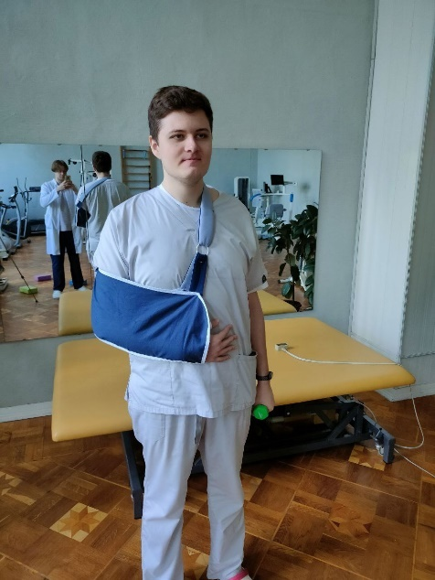
Вправа №1 – в.п.
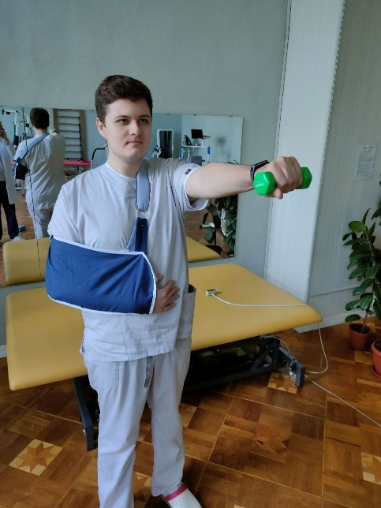
Вправа №1 – виконання вправи
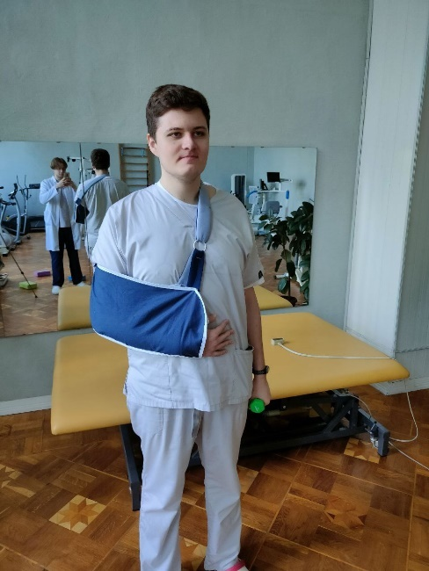
Вправа №2 – в.п.
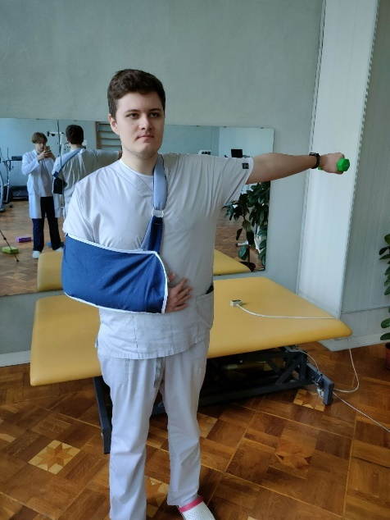
Вправа №2 – виконання вправи
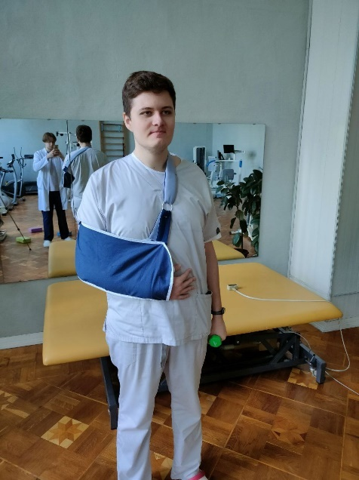
Вправа №3 – в.п.
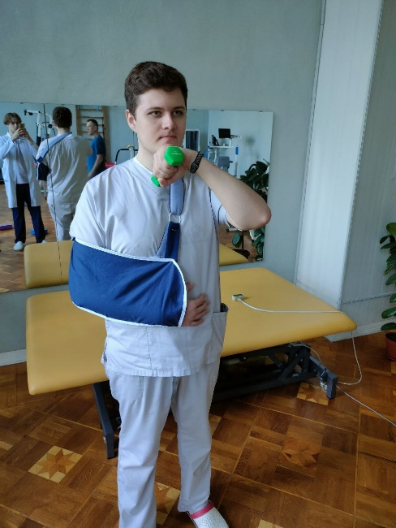
Вправа №3 – виконання вправи
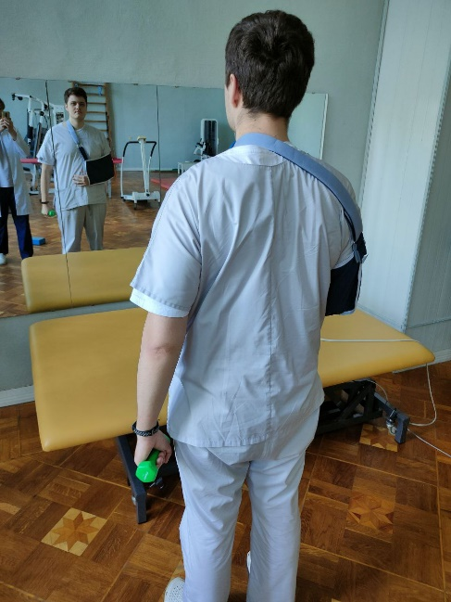
Вправа №4 – в.п.
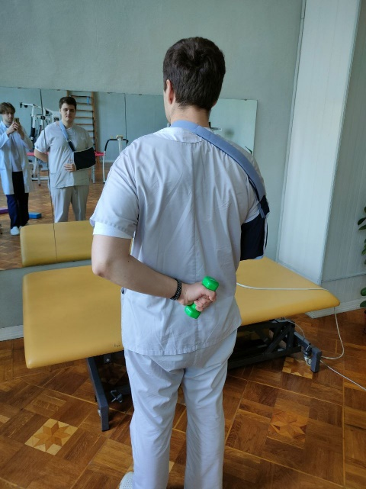
Вправа №4 – виконання вправи
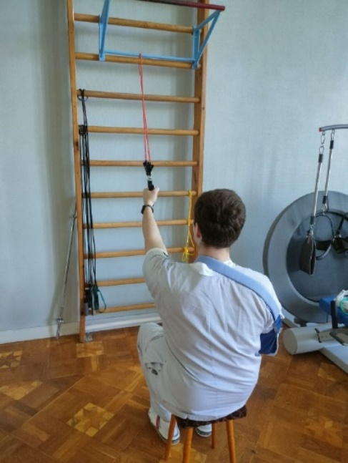
Вправа №5 – в.п.
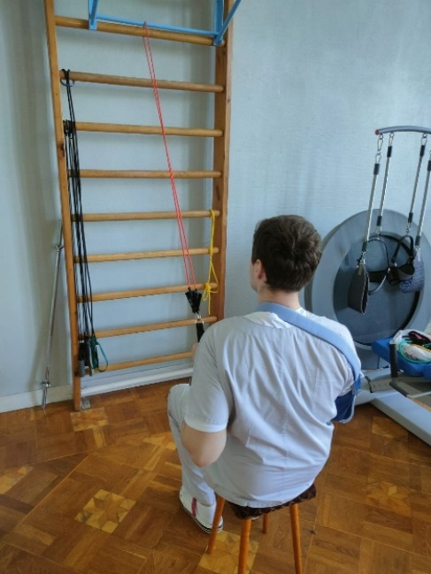
Вправа №5 – виконання вправи
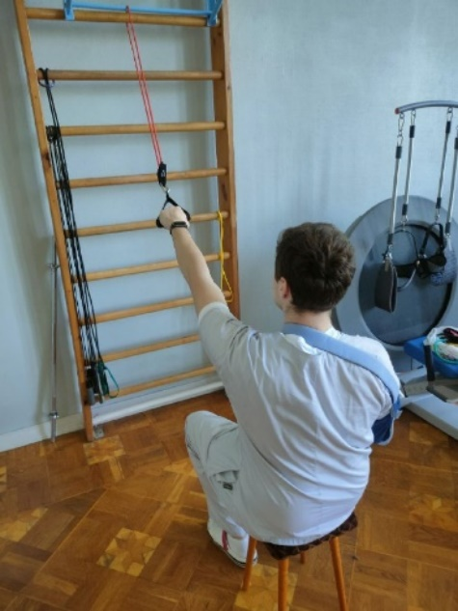
Вправа №6 – в.п.
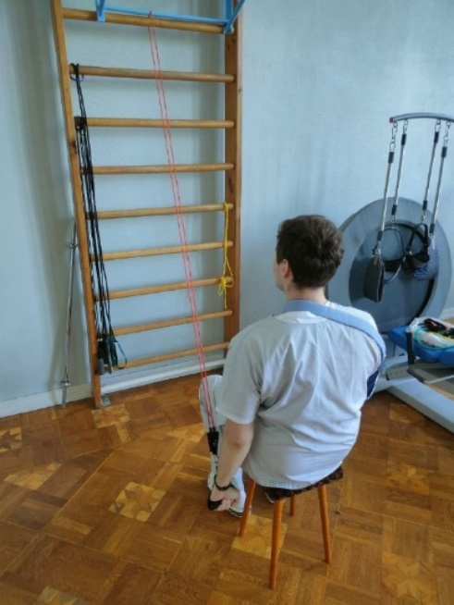
Вправа №6 – виконання вправи
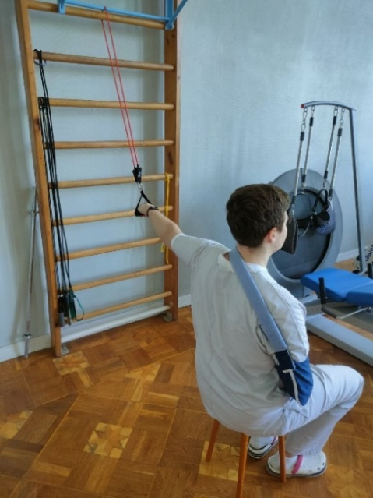
Вправа №7 – в.п.
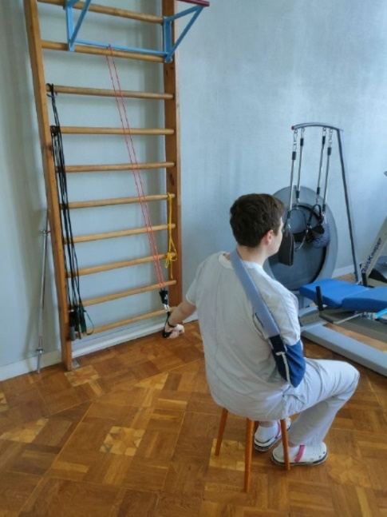
Вправа №7 – виконання вправи
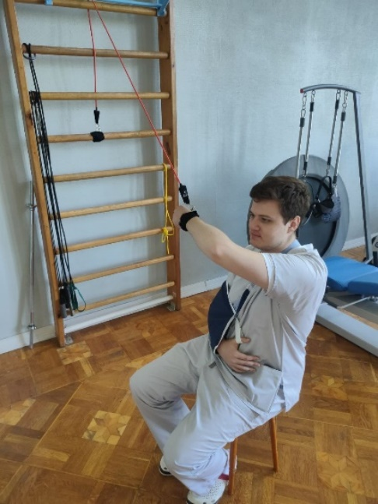
Вправа №8 – в.п.
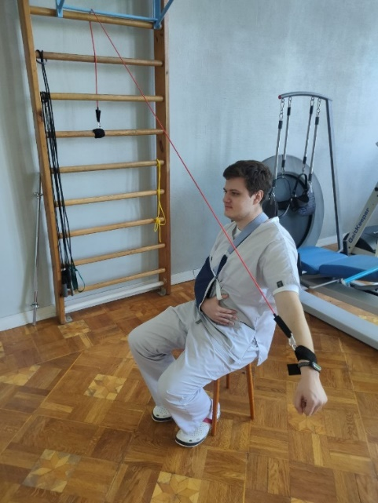
Вправа №8 – виконання вправи
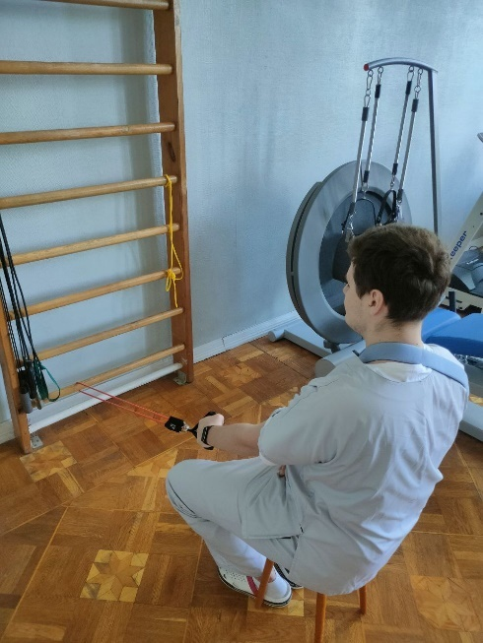
Вправа №9 – в.п.
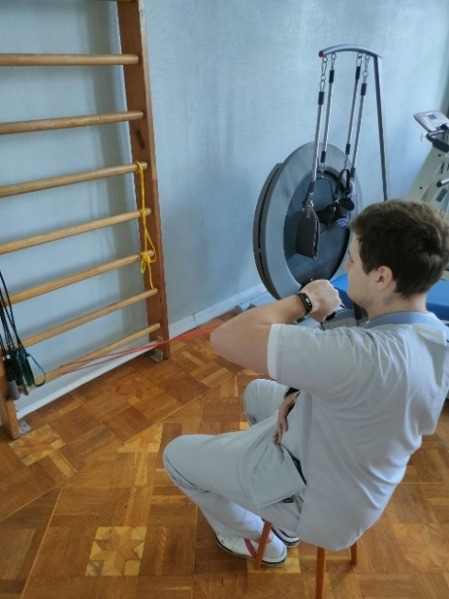
Вправа №9 – виконання вправи
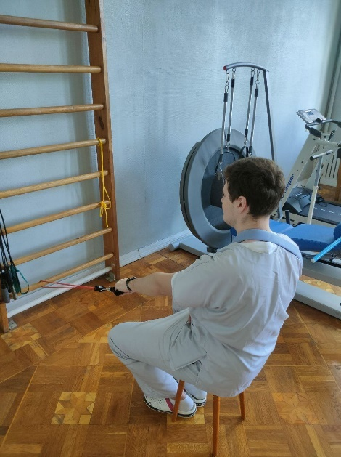
Вправа №10 – в.п.
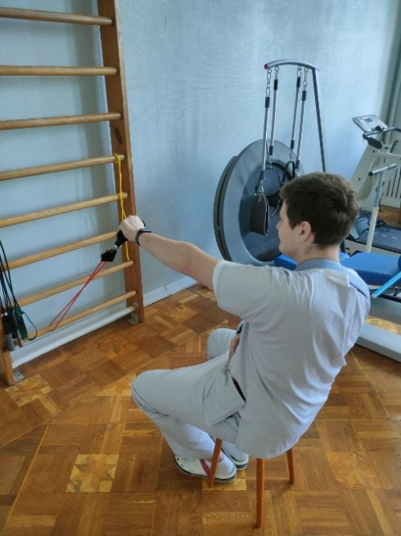
Вправа №10 – виконання вправи
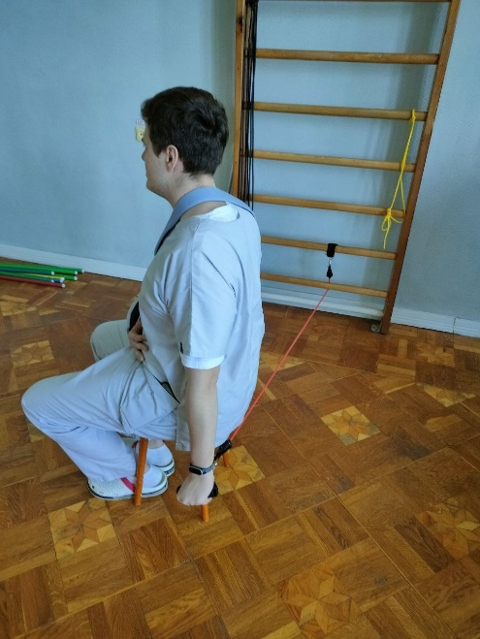
Вправа №11 – в.п.
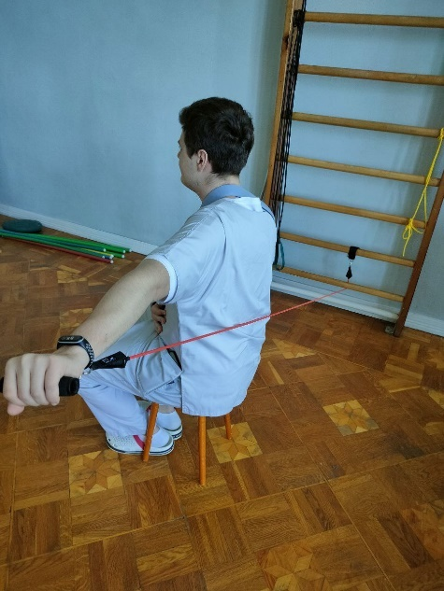
Вправа №11 – виконання вправи
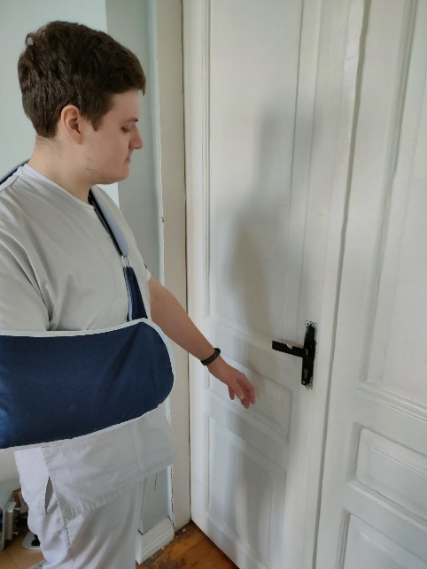
Вправа №12 – в.п.
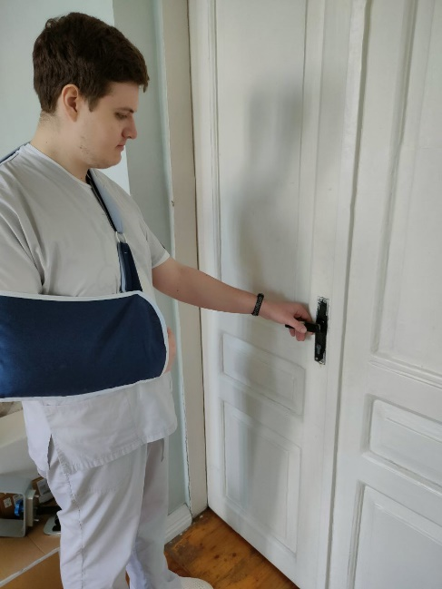
Вправа №12 – виконання вправи

